ОРГАНИЗАЦИЯ  ОБЪЕДИНЕННЫХ  НАЦИЙ |  |  |  | BES
 |  |  | IPBES/9/14/Add.1
 | Межправительственная  научно-политическая платформа по биоразнообразию и экосистемным услугам |  | Distr.: General  1 August 2022  Russian  Original: English
Пленум Межправительственной научно-политической платформы по биоразнообразию и экосистемным услугам
Девятая сессия
Бонн, Германия, 3-9 июля 2022 года
Доклад о работе девятой сессии Пленума Межправительственной научно-политической платформы по биоразнообразию и экосистемным услугам
Добавление
Резюме для директивных органов доклада о тематической оценке устойчивого использования диких видов Межправительственной научно-политической платформы по биоразнообразию и экосистемным услугам
На своей девятой сессии в пункте 1 раздела II решения МПБЭУ-9/1 Пленум Межправительственной научно-политической платформы по биоразнообразию и экосистемным услугам утвердил резюме для директивных органов доклада о тематической оценке устойчивого использования диких видов, приведенное в приложении к настоящему добавлению.

Приложение
Резюме для директивных органов доклада о тематической оценке по вопросам устойчивого использования диких видов Межправительственной научно-политической платформы по биоразнообразию и экосистемным услугам
Авторы
Жан-Марк Фромантен (сопредседатель, Франция), Марла Р. Эмери (сопредседатель, Соединенные Штаты Америки / Норвегия), Джон Дональдсон (сопредседатель, Южно-Африканская Республика).
Мари-Клер Даннер (МПБЭУ), Аньес Аллоссери (МПБЭУ), Даниэль Килинг (МПБЭУ), Ганесан Балачандер (Индия), Элизабет С. Баррон (США, Норвегия / Норвегия), Рам Прасад Чаудхари (Непал), Мария Гасалла (Бразилия, Испания / Бразилия), Марва Халми (Египет), Кристина Хикс (Соединенное Королевство Великобритании и Северной Ирландии, Кения / Соединенное Королевство Великобритании и Северной Ирландии), Ми Сун Пак (Республика Корея), Бренда Парли (Канада), Джейк Райс (Канада), Тамара Тиктин (Соединенные Штаты Америки, Канада / Соединенные Штаты Америки), Дерек Титтенсор (Канада, Соединенное Королевство Великобритании и Северной Ирландии / Канада).

Члены руководящего комитета, рекомендации которых использовались при подготовке настоящей оценки
Херман Игнасио Андраде Перес, Себсебе Демиссью, Ана Мария Эрнандес Салгар, Лэн Гуан Со, Мари Стенсеке, Мохаммед Сгир Талеб, Нин Ву.

Оговорка
Употребляемые обозначения и оформление материала на картах, используемых в данном докладе, не означают выражения какого бы то ни было мнения Межправительственной научно-политической платформы по биоразнообразию и экосистемным услугам относительно правового статуса какой-либо страны, территории, города или района, их властей, а также делимитации их границ. Эти карты были подготовлены исключительно с целью содействия оценке представленных на них обширных биогеографических районов.

Основные тезисы

A. Устойчивое использование диких видов имеет исключительно важное значение для людей и природы
A.1 Миллиарды людей во всех регионах мира полагаются на использование диких видов, чтобы удовлетворить потребности в пище, лекарствах, энергии, доходах и для многих других целей.
A.2 Устойчивое использование диких видов играет ключевую роль для самобытности и существования многих коренных народов и местных общин.
A.3 Обеспечение устойчивости использования диких видов, в том числе путем популяризации устойчивого использования и прекращения чрезмерной эксплуатации, необходимо, чтобы обратить вспять глобальную тенденцию к сокращению биоразнообразия.
B. Состояние и тенденции использования диких видов
B.1 Состояние и тенденции использования диких видов различаются в зависимости от форм и масштабов использования, а также от социально-экологических условий.
B.2 На устойчивость использования диких видов отрицательно или положительно влияют многочисленные факторы.
B.3 Ключевые элементы устойчивого использования диких видов были закреплены в соответствующих международных и региональных стандартах, соглашениях и схемах сертификации, но показатели для них остаются неполными, особенно применительно к социальным компонентам.
C. Ключевые элементы и условия устойчивого использования диких видов
C.1 Инструменты и средства политики позволяют добиться наибольшего успеха, если они учитывают социальные и экологические условия использования диких видов и поддерживают справедливость, соблюдение прав и равенство.
C.2 Инструменты и средства политики более эффективны, если они поддерживаются надежными и адаптивными институтами и согласованы между секторами и по масштабам. Инклюзивные механизмы, основанные на широком участии, повышают адаптационный потенциал инструментов политики.
C.3 Эффективный мониторинг социальных, в том числе экономических, и экологических аспектов способствует принятию правильных решений. Научные данные во многих случаях имеют ограниченный характер, а знания коренных и местных народов используются недостаточно и остаются недооцененными.
D. Пути и рычаги для популяризации устойчивого использования диких видов и развития устойчивости их использования в динамичном будущем
D.1 В будущем устойчивости использования диких видов, вероятно, будут препятствовать изменение климата, растущий спрос и технический прогресс. Для обращения к этим проблемам и их решения потребуются преобразовательные изменения.
D.2 Чтобы справиться с текущими и ожидаемыми проблемами, потребуются согласованные меры по реализации и расширению политических механизмов, которые, как было показано, способствуют устойчивому использованию диких видов.
D.3 Мир постоянно меняется, поэтому, чтобы использование диких видов оставалось устойчивым, постоянно требуются новые договоренности и адаптивное управление. Также для этого необходимы единое понимание устойчивого использования и преобразовательные изменения в отношениях между человеком и природой.

Введение
В тематической оценке по вопросам устойчивого использования диких видов Межправительственной научно-политической платформы по биоразнообразию и экосистемным услугам (МПБЭУ) устойчивое использование диких видов анализируется c точки зрения человеческой деятельности, экологических и пространственных контекстов, человеческих сообществ, политики, систем и институтов управления. Цель оценки – рассмотреть различные подходы к повышению устойчивости использования диких видов, помимо основанного на ценности их существования, и выявить проблемы и возможности для обеспечения и популяризации устойчивого использования диких видов, чтобы сократить и в конечном итоге ликвидировать неустойчивое и незаконное использование диких видов в экосистемах, которые они населяют, и укрепить соответствующие виды деятельности, меры, возможности и подходы к охране природы, возникающие в результате такого использования. Настоящая работа опирается на предыдущие оценки, выполненные МПБЭУ, новейшей из которых является «Доклад о глобальной оценке по вопросам биоразнообразия и экосистемных услуг», где анализируется состояние диких видов во всем мире и документируется воздействие природопользования на популяции диких видов.
В целях настоящей оценки понятия «устойчивое использование» и «дикие виды» интерпретируются и понимаются следующим образом.
- Устойчивое использование было определено в статье 2 Конвенции о биологическом разнообразии (1992) как «использование компонентов биологического разнообразия таким образом и такими темпами, которые не приводят в долгосрочной перспективе к истощению биологического разнообразия, тем самым сохраняя его способность удовлетворять потребности нынешнего и будущих поколений и отвечать их чаяниям». В докладе об оценке отмечается, что устойчивое использование – также результат деятельности социально-экологических систем {1.1.1}, которые поддерживают биоразнообразие и функционирование экосистем в долгосрочной перспективе, одновременно способствуя благосостоянию человека. Это динамический процесс, поскольку дикие виды, экосистемы, которые их поддерживают, и социальные системы, внутри которых ведется использование, изменяются во времени и пространстве {1.3.1, 2.2.2, 2.2.3, 2.2.4, 2.2.5}. При оценке учитываются социальные, экономические и экологические аспекты устойчивости, определенные Повесткой дня в области устойчивого развития на период до 2030 года и ее целями в области устойчивого развития.
- Под дикими видами понимаются популяции любых видов, не одомашненных в ходе многопоколенного отбора по определенным признакам и способных выжить независимо от вмешательства человека, которое возможно в окружающей среде любого типа. Здесь не подразумевается полное отсутствие контроля со стороны человека и учитываются различные переходные состояния между дикими и одомашненными видами {1.3.2}.
Использование диких видов включает как деятельность, связанную с промыслом или иным непосредственным взаимодействием с дикими видами, так и конечную цель, для которой применяется вид. Определения видов деятельности и применения даются в главе 1 доклада. Определения прочих специальных терминов, использованных в настоящем резюме для директивных органов, в частности определения видов деятельности и применения, приведены в глоссарии доклада об оценке и дополнении I к настоящему приложению. В оценке рассматриваются четыре основных группы диких видов, населяющих различные типы биомов, экологических регионов или экосистем, четыре добывающих вида деятельности, один недобывающий вид деятельности и девять видов применения (рис. РДО 1) {1.3.4}.
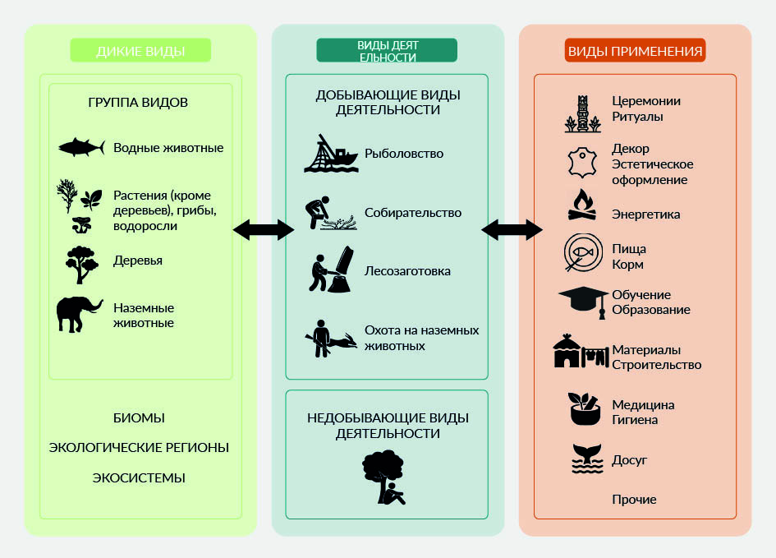
Рис. РДО 1. Организационная схема оценки устойчивого использования.
A. Устойчивое использование диких видов имеет исключительно важное значение для людей и природы
Использование диких видов широко распространено и практикуется почти во всех водных и наземных экосистемах, в натуральном хозяйстве и мировой экономике; оно встроено в системы обеспечения продовольствием, здравоохранением, санитарно-гигиеническими услугами, энергией и многим другим, как в местных, так и глобальных масштабах. Устранение причин нерачительного использования, а также популяризация и обеспечение устойчивого использования диких видов крайне важно для людей и для решения проблемы сокращения биоразнообразия.
A.1. Миллиарды людей во всех регионах мира полагаются на использование диких видов, чтобы удовлетворить потребности в пище, лекарствах, энергии, доходах и для многих других целей.
(A.1.1) Использование диких видов ежедневно и непосредственно способствует благополучию миллиардов людей во всем мире и особенно важно для людей в уязвимом положении (точно установлено) (см. дополнение II) {1.5, 3.2.1, 3.3.1, 3.3.4.4.2}. Дикие виды способствуют благополучию людей благодаря множеству разнообразных вариантов их применения (рис. РДО.1), которые могут быть как постоянными, ежедневными, так и нерегулярными. Во многих случаях один вид используется разнообразными способами и способствует благополучию людей в разной форме (точно установлено) {1.3.4, 3.4.3.1, 4.3.4}. Например, дикорастущие растения, водоросли и грибы служат источником пищи, разнообразия в питании и дохода примерно каждому пятому человеку в мире, особенно женщинам, детям, безземельным крестьянам и другим людям в уязвимом положении (точно установлено) {3.3.2}. 2,4 миллиарда человек (примерно одна треть населения мира) используют дрова для приготовления пищи, и около 880 миллионов человек во всем мире заготавливают дрова или производят древесный уголь, особенно в развивающихся странах (установлено, но не окончательно) {3.3.4.4.2}. Мелкое рыболовство прочно закрепилось в укладе жизни местных общин на всех континентах и обеспечивает пропитание и доход более 90 процентам из 120 миллионов человек, занятых рыболовным промыслом во всем мире. Около половины людей, ведущих мелкое рыболовство, – женщины (точно установлено) {3.4.3.1}. Люди в уязвимом положении часто больше других полагаются на дикие виды и, вероятнее всего, выиграют от более устойчивого их использования, поскольку оно позволит не истощить источники средств к существованию (точно установлено) {1.5, 1.6, 3.2.1, 4.2.3.5}. Около 70 процентов бедного населения мира напрямую зависит от диких видов и от связанной с ними хозяйственной деятельности (точно установлено) {3.2.1}.
(A.1.2) Около 50 000 диких видов используются для удовлетворения потребностей в пище, энергии, лекарствах, материалах и для других целей посредством рыболовства, собирательства, лесозаготовки и промысла наземных животных на всей планете. Люди во всем мире непосредственно используют около 7500 видов диких рыб и водных беспозвоночных, 31 100 видов диких растений, из которых 7400 видов являются деревьями, 1500 видов грибов, 1700 видов диких наземных беспозвоночных и 7500 видов диких амфибий, рептилий, птиц и млекопитающих (точно установлено) {3.2.1.3, 3.3, 3.3.2.3.4}. Среди используемых диких видов более 20 процентов (более 10 000 видов) потребляются в пищу человеком, что делает устойчивое использование диких видов критически важным для достижения продовольственной безопасности и улучшения питания в сельских и городских районах по всему миру (точно установлено) {3.3}. Рыболовный промысел позволяет использовать дикие виды в качестве важного источника пищи: в последние десятилетия общий объем вылова составил 90 миллионов тонн, из которых около 60 миллионов тонн идет на прямое потребление человеком, а остальное – на корм для аквакультуры и сельскохозяйственных животных (точно установлено) {3.2.1.1}. Промысел наземных животных (включая охоту) способствует продовольственной безопасности многих людей, живущих в сельских и городских районах по всему миру, особенно в развивающихся странах (точно установлено) {3.3.3.3.3}. Дикие водные и наземные животные служат ключевым источником белка, жира и микроэлементов, таких как кальций, железо, цинк и жирные кислоты, для населения планеты (точно установлено). {3.3.1.5.1, 3.3.2.3.4, 3.3.3.3.3}.
(A.1.3) Дикие виды – важные источники средств к существованию и дохода. Использование диких видов во всем мире создает основу для деятельности, важной с культурной и экономической точек зрения (установлено, но не окончательно) {3.3.2}. Торговля дикорастущими растениями, водорослями и грибами – отрасль с миллиардными оборотами, и создание цепей поставок в этой сфере может способствовать экономическому развитию и диверсификации (точно установлено) {3.3.2.1}. Люди в экономически неблагополучных городских и сельских районах полагаются на дикие растения, водоросли и грибы как на источник необходимых калорий, микроэлементов и лекарств (точно установлено) {3.3.2, 3.3.2.2.2}. Рыболовство, промысел наземных животных, лесозаготовка и природный туризм имеют огромное значение для региональной и местной занятости и экономики во многих развивающихся и развитых странах, а также способствуют расширению общественной инфраструктуры, развитию рынка соответствующих товаров и услуг и их распространению (точно установлено) {3.3}. Использование диких видов также обеспечивает нематериальный вклад, обогащая физический и психологический опыт людей, в том числе их религиозную и церемониальную жизнь (точно установлено) {1.3.4, 3.3.5.2.1}.
(A.1.4) Сбор дикорастущих растений, грибов и водорослей ведется как в развитых, так и в развивающихся странах мира. Эта деятельность, тесно связанная с культурными традициями и натуральным хозяйством, также может обеспечивать поставки продукции на глобальные рынки (установлено, но не окончательно) {3.3.2}. Распространено мнение, что собирательство в основном преобладает на глобальном Юге. Однако по оценкам, в Европе и Северной Америке собирательством занимаются от 4 до 68 процентов индивидов и домохозяйств, причем, доля таких домохозяйств наиболее высока в Восточной Европе (установлено, но не окончательно) {3.3.2.2.1} и часто не зависит от экономического статуса (установлено, но не окончательно){3.3.2.2.3}. Собирательство не ограничивается сельской местностью: в городских экосистемах по всему миру собирают от десятков до сотен видов диких растений и грибов для использования в качестве пищи, лекарств, топлива и украшений, а также для обрядов (точно установлено) {3.3.2.2.2}. Собирательство во многих частях мира часто относится к гендерно обусловленным видам деятельности, при этом распределение ролей в этом процессе зависит от культурных правил, вида собираемых дикорастущих растений, грибов или водорослей и мест их сбора. Во многих странах женщины выполняют основную работу по сбору и переработке дикорастущих растений, чтобы использовать их в качестве пищи, топлива, лекарств, материала для рукоделия как в натуральном хозяйстве, так и для продажи на местных рынках (точно установлено) {3.3.2.2.3, 4.2.3.6.2}.
(A.1.5) В настоящее время дикие виды деревьев служат основным источником древесины и изделий из нее и будут оставаться таковым в ближайшие десятилетия (точно установлено) {3.3.4.1}. Лесозаготовка является важным источником средств к существованию и дохода для миллионов людей на планете (точно установлено) {3.3.4.3}. На дикие виды приходятся две трети деловой круглой древесины, производимой в мире {3.3.4.3.3}, и половина всей древесины, потребляемой в качестве источника энергии (установлено, но не окончательно) {3.3.4.4.2}. Лесозаготовкой занимаются индивиды, общины и промышленные предприятия (установлено, но не окончательно) {3.3.4.3}. Например, вырубка леса индивидами обеспечивает тысячи рабочих мест в странах Центральной Африки {3.3.4.3.1}. По оценкам, 15 процентов лесов в мире контролируются и используются коренными народами и местными общинами как общинные ресурсы, часто с сильным акцентом на многоцелевое применение (установлено, но не окончательно) {3.3.4.3.2}, в то время как промышленная вырубка ведется в более чем четверти мировых лесов (точно установлено) {3.3.4.3.3}.
(A.1.6) Природный туризм, включая наблюдение за дикой природой, поддерживает психическое и физическое здоровье, расширяет кругозор и способствует ощущению связи с природой, а также приносит выгоды местным общинам, например, принося доход напрямую (точно установлено) {3.3.5}. Хотя недобывающие виды деятельности с использованием диких видов распространены во всех человеческих сообществах, характер этой деятельности отличается в разных культурах и местностях (точно установлено) {3.3.5}. Наблюдение за дикой природой приносит значительный доход: в 2018 году оно увеличило мировой ВВП на 120 млрд долл. США (что в пять раз превышает оценочную стоимость незаконной торговли дикими видами) и обеспечило 21,8 млн рабочих мест (точно установлено) {3.3.4.2.3}. До пандемии коронавирусной инфекции (COVID-19) во всем мире особо охраняемые природные территории ежегодно посещались 8 миллиардов раз и приносили доход в размере 600 млрд долл. США, причем, в странах, богатых дикими видами, отмечалось наибольшее число посещений с туристическими целями (установлено, но не окончательно) {3.3.5.2.3}. Наблюдение за дикой природой играет огромную роль в обеспечении средств к существованию для местных жителей, создает рабочие места и способствует развитию туристической инфраструктуры, особенно в некоторых удаленных регионах (точно установлено) {3.3.5.2.3, 3.4.4.2}.
(A.1.7) Устойчивое использование диких видов может внести значительный вклад в достижение целей в области устойчивого развития, однако его потенциал во многих случаях остается без внимания (установлено, но не окончательно) {1.6}. Меры, поддерживающие и популяризующие устойчивое использование диких видов, внесут непосредственный вклад в достижение многих целей в области устойчивого развития. Подтверждено, что устойчивое использование диких видов содействует достижению цели 14 (сохранение морских экосистем) и цели 15 (сохранение экосистем суши), но у него еще остается неиспользованный потенциал, который может способствовать достижению остальных целей в области устойчивого развития (рис. РДО.2) (установлено, но не окончательно) {1.6}. Более внимательное отношение к тому, как устойчивое использование диких видов может поддерживать достойное качество жизни для людей и планеты, будет способствовать реализации этих глобальных целей (точно установлено) {1.6, 2.2.10}.
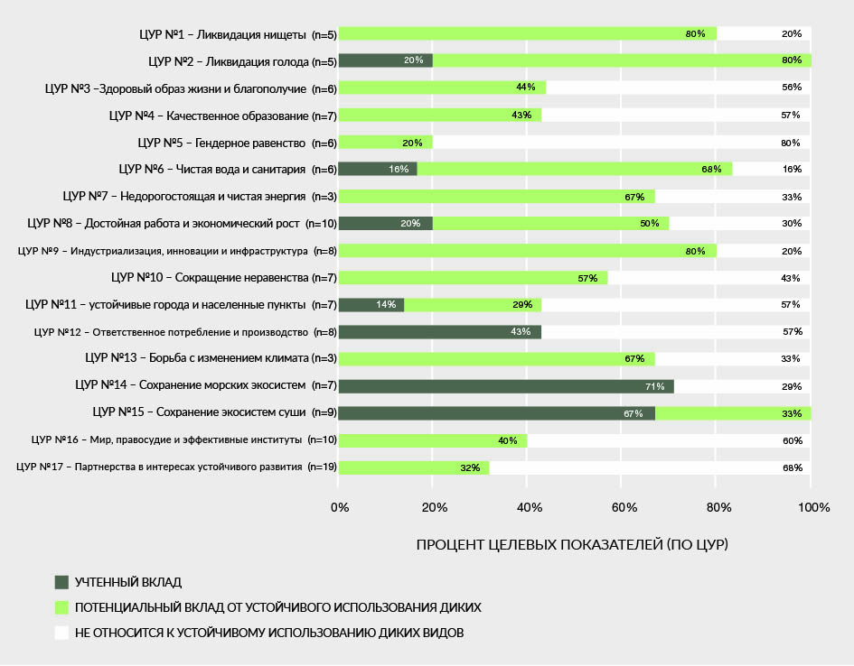
Рис. РДО.2. Устойчивое использование диких видов обладает непризнанным потенциалом, который может содействовать решению многих задач в рамках целей в области устойчивого развития. На рисунке отображен нереализованный потенциал, который позволяет включить устойчивое использование диких видов в стратегию по достижению целей в области устойчивого развития. Потенциальный вклад устойчивого использования диких видов в достижение каждой цели оценивался на основе «итоговых задач» (n=x), сформулированных для каждой цели, и фактических данных, задокументированных в докладе о тематической оценке устойчивого использования диких видов. Доли в процентах, показанные на рисунке, относятся к числу задач, связанных с устойчивым использованием диких видов, которые «уже учтены» (серая полоса), «потенциально релевантны» (зеленая полоса) или «нерелевантны» (белая полоса) для достижения каждой цели. Вспомогательная информация и подробное описание оценки, проведенной для каждой цели в области устойчивого развития, приведены в главе 1 {1.6}. Отчет об обработке данных для этого рисунка имеется по адресу: https://doi.org/10.5281/zenodo.6036274.
A.2. Устойчивое использование диких видов играет ключевую роль для самобытности и существования многих коренных народов и местных общин.
(A.2.1) Дикие виды необходимы для благополучия многих коренных народов и местных общин. Утрата возможности устойчивым образом использовать дикие виды представляет собой угрозу для существования коренных народов и местных общин (точно установлено) {1.4, 2.2.4, 3.3.1.4, 3.3.2, 3.3.3, 3.3.4.3.1, 4.2, 6.5, 6.6}. Использование диких видов играет ведущую роль в сохранении самобытности, культурном самовыражении и получении средств к существованию для многих коренных народов и местных общин (рис. РДО.3). Хотя все используемые дикие виды важны, некоторые из них имеют особое значение как ключевые для определенных культур (врезка РДО.1); это значит, что они обеспечивают многочисленные выгоды, определяющие ключевые элементы в материальном и нематериальном культурном наследии народа. Сохранение доступа к устойчивому использованию диких видов и связанными с ними культурными традициями имеет важнейшее значение для выживания и процветания коренных народов и местных общин (точно установлено) {1.4, 2.2.4, 2.2.8, 3.2.1, 3.3.3, 3.3.4, 4.2.2.2.5, 4.2.3.4, 4.2.3.5, 4.2.2.6, 6.5.2}.
Врезка РДО.1. Ключевые для культур виды: дикий рис
Дикий рис (Zizania palustris) – ключевой для культуры вид, который обеспечивает средства к существованию и играет важную роль в духовной и культурной жизни для многих коренных народов в районе Великих озер Северной Америки. Этот растущий в воде злак отличается высоким содержанием белка и микроэлементов при правильной обработке и имеет долгий срок хранения, что особенно важно для региона с суровыми зимами и коротким вегетационным периодом. Значение дикого риса для самобытности коренных народов региона можно увидеть на примере местных наименований и традиций. Название индейского племени меномини из штата Висконсин (Соединенные Штаты Америки) переводится как «народ дикого риса». Мигрируя с Атлантического побережья и северо-востока Северной Америки, племя анишинаабе следовало устному преданию, которое велело ему двигаться на запад, пока они не прибудут в «место, где пища растет на воде». Дикий рис остается важнейшей здоровой составляющей рациона коренных народов в регионе Великих озер и является важным атрибутом многих праздников и церемоний {1.4.1}.
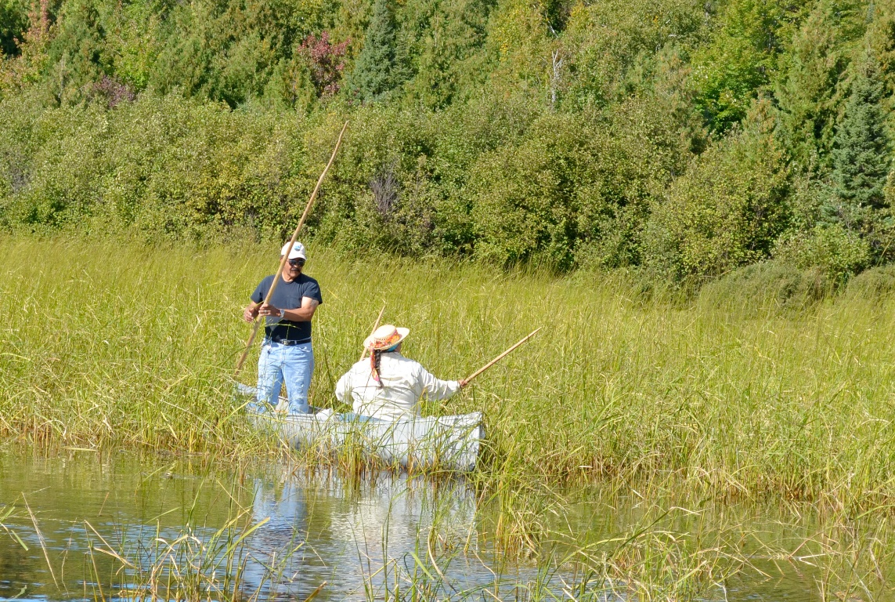
Сбор урожая дикого риса, ключевого вида для культуры коренных народов в районе Великих озер Северной Америки.
(A.2.2) Устойчивое использование диких видов помогает коренным народам и местным общинам получить средства к существованию за счет натурального хозяйства, а также торговли на организованных и неофициальных рынках (точно установлено) {4.2.4.3.2}. Используемые в натуральном хозяйстве дикие виды являются важным источником пищи, лекарств, топлива и других жизненно необходимых ресурсов для коренных народов и местных общин как в развитых, так и в развивающихся странах. Распространено мнение о том, что дикие виды превосходят культивируемые виды и прочие заменители, что было выявлено в ходе обсуждений с представителями коренных народов и местных общин. Многие продукты питания из диких растений и животных обладают более высокой питательной ценностью по сравнению с продукцией пищевой промышленности и могут не иметь культурно приемлемой альтернативы в качестве церемониальных и ритуальных материалов (точно установлено) {3.3.1.7.1, 3.3.2.3.4, 3.3.3.3.3, 3.3.3.4.2, 3.3.5.2.1}. Также дикие виды создают основу для культурно значимой занятости (точно установлено){1.6, 3.3.3.2.1, 3.3.5.2.3}. Коренные народы и местные общины на протяжении тысячелетий ведут торговлю дикими видами и полученными из них материалами на больших расстояниях. Торговля продолжает оставаться важным источником товаров и денежных доходов для многих коренных народов и местных общин (точно установлено) {4.2.4.3.2}.
(A.2.3) Знания, практики и мировоззрение определяют устойчивое использование диких видов многими коренными народами и местными общинами (точно установлено) {1.4.1, 2.2.4, 2.2.5, 4.2.5.2.4}. У многих коренных народов и местных общин устойчивое использование диких видов закреплено в знаниях, практиках и духовных воззрениях и поддерживается с их помощью. Хотя знания и культуры коренных народов и местных общин разнообразны, общие ценности в отношении устойчивого использования диких видов включают обязательства уважительно относиться к природе, восполнять взятое, избегать расточительности, контролировать промысел, а также гарантировать справедливое и равноправное распределение выгод от диких видов для благосостояния общины (точно установлено) {1.4, 2.2.4, 4.2.5.2.4}. Эти ценности часто поддерживаются общинными учреждениями и управлением (точно установлено) {2.2.4.2, 4.2.2.4}.
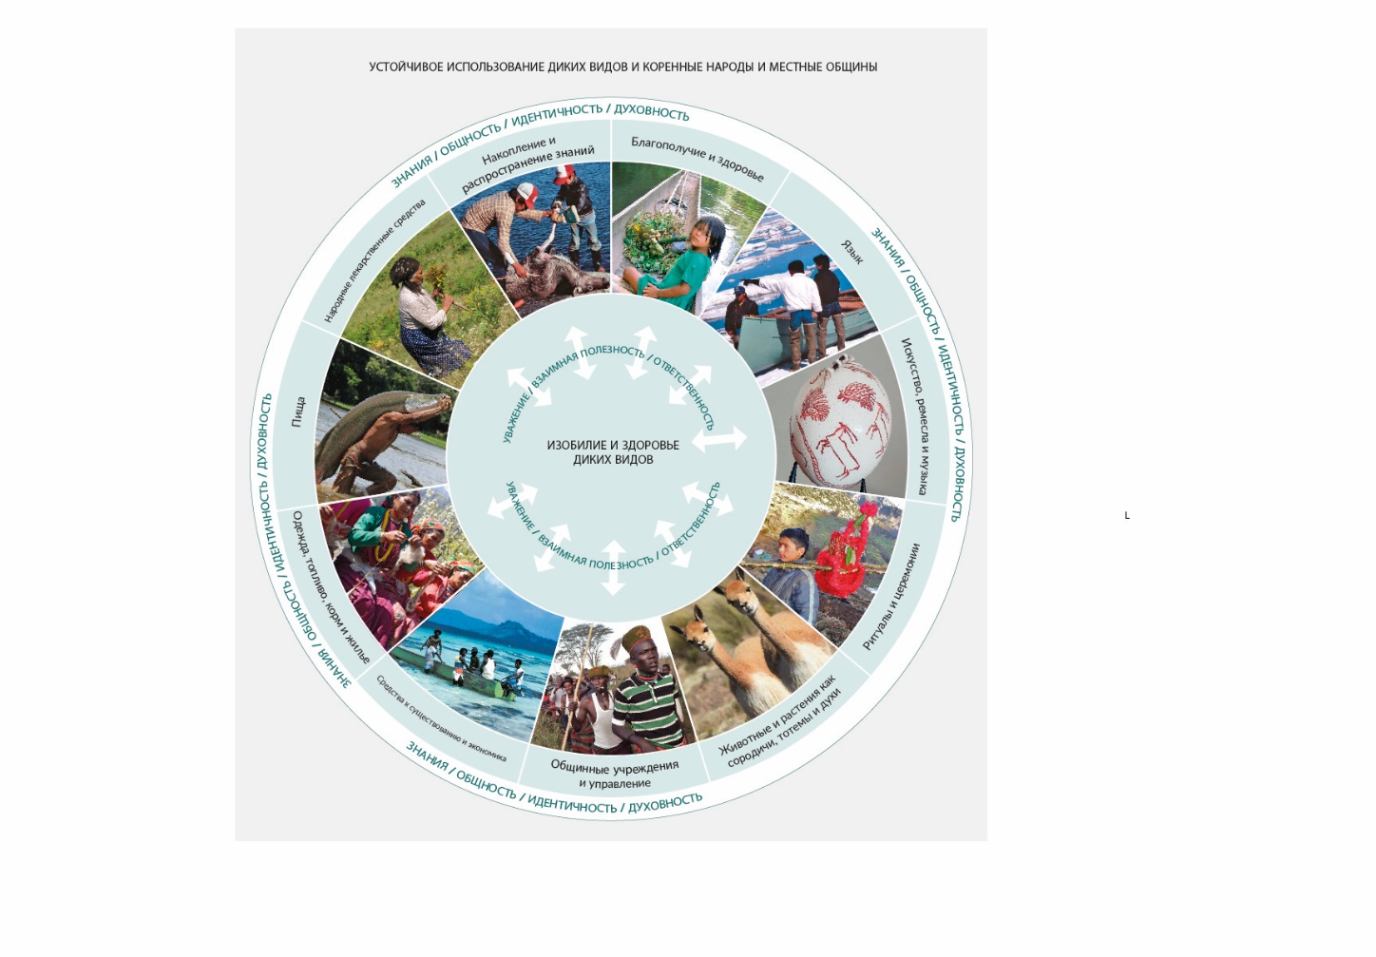
Рис. РДО.3. Устойчивое использование диких видов необходимо для благополучия многих коренных народов и местных общин. В свою очередь, устойчивое использование также способствует сохранению здоровых и многочисленных популяций диких видов. Фотографии, сверху по часовой стрелке. Благополучие и здоровье: рыбалка общин маянья в Никарагуа. Язык: в языке инуитов заложены знания, необходимые для успешной охоты, рыбалки и отлова животных в канадской Арктике. Искусство, ремесла и музыка: животные мотивы, выгравированные на страусином яйце художником народности хомани-сан из Калахари, Южная Африка. Ритуалы и церемонии: весенний фестиваль в долине Кедарнатх, Индия. Животные и растения как сородичи, тотемы и духи: викуньи почитаются жителями плато Альтиплано в Андах. Общинные учреждения и управление: люди племени карамоджонг в Уганде принимают решения, как использовать дикие виды, в священном месте собраний. Средства к существованию и экономика: на Соломоновых Островах рыболовный промысел занимает центральное место в системе жизнеобеспечения местного населения. Он организован на базе традиционных морских владений, а рыба распределяется с помощью системы, основанной на родственных связях. Одежда, топливо, корм и жилье: коренные народы и местные общины в Непале делают из гималайской крапивы волокно для изготовления одежды, веревок и мешков. Пища: в бразильской Амазонии местный рыбак несет рыбу пираруку, которая служит важным источником пищи. Народные лекарственные средства: женщина народности рома собирает зверобой в Карпатах. Накопление и распространение знаний: в Канаде мальчик-инуит учится свежевать карибу.
A.3. Обеспечение устойчивости использования диких видов, в том числе путем популяризации устойчивого использования и прекращения чрезмерной эксплуатации, необходимо, чтобы обратить вспять глобальную тенденцию к сокращению биоразнообразия.
(A.3.1) Эффективные системы управления, способствующие устойчивому использованию диких видов, могут помочь достижению более широких природоохранных целей (установлено, но не окончательно) {1.1.1, 3.3.3.3.4, 3.3.3.4.1, 3.3.4.3.2, 3.3.5.2.3, 4.2.4.3.1}. Оценка 10 098 видов из 10 таксономических групп, задокументированных для Красной книги Международного союза охраны природы и природных ресурсов, показала, что не менее 34 процентов диких видов, подвергнутых оценке, используются устойчиво (установлено, но не окончательно) {3.2.1, 3.2.2, 4.2.4.3.1}. В их число входят 172 вида, находящихся под угрозой исчезновения или близких к ней. Эффективное управление устойчивым использованием, поддерживаемое политикой в отношении землевладения и прав доступа, способствовало сохранению лесных и прочих экосистем на местном уровне (точно установлено) {3.3.2.3.4, 4.2.2.2.4, 4.2.2.6}. Денежные поступления от устойчивого использования диких видов могут обеспечить существенный вклад в сохранение ландшафтов суши и морских ландшафтов (установлено, но не окончательно) {4.2.3.3.5, 4.2.4.3.1, 4.2.4.3.3, 4.2.5.2.3}. Денежные поступления от недобывающих видов деятельности, в частности, от туризма на охраняемых территориях, могут существенно помочь в преодолении дефицита средств для управления этими территориями, если полученные средства используются с такой целью (установлено, но не окончательно) {4.2.4.3.1}. Денежные поступления от добывающих видов деятельности, связанных с использованием диких животных, в частности, от продажи лицензий на охоту и рыбалку и концессионных сборов, обеспечивают важный и существенный приток доходов для природоохранных агентств и местных общин в некоторых странах (точно установлено) {3.3.3.2.4}. Большие участки земли, которые используются для рекреационной охоты (например, около 1,4 млн км² в Африке), могут помочь в достижении целей по охране природных территорий, но их уникальная ценность в плане биоразнообразия, а также экологическая и социальная жизнестойкость в основном не оценены (установлено, но не окончательно) {3.3.3.2.4}.
(A.3.2) Чрезмерная эксплуатация была названа главной угрозой для выживания диких видов в морских экосистемах и второй по величине угрозой для видов в наземных и пресноводных экосистемах (точно установлено) {1.1, 3.3.1.4}. Устранение причин нерачительного использования и обращение этой тенденции вспять улучшит положение этих видов. Использование диких видов часто ведется в условиях сокращения популяций и ареалов диких видов. Например, в последние полвека нерачительное рыболовство стало основной причиной повышенного риска вымирания акул и скатов (точно установлено) {3.3.1}. Из 1250 видов акул и скатов, известных в настоящее время, 1199 были подвергнуты оценке и 449 (37,5 процента) были отнесены к находящимся под угрозой исчезновения {3.3.1.3}. Истощительная охота была признана угрозой для 1341 вида диких млекопитающих, включая 669 видов, отнесенных к находящимся под угрозой исчезновения; снижение численности крупнотелых видов с низкими собственными темпами увеличения популяции было связано с негативным влиянием охоты (точно установлено) {3.3.3}. Негативное воздействие охоты также было зарегистрировано для определенных видов птиц (точно установлено) {3.3.3.2.5, 3.3.3.2.6, 3.3.3.3.4}. По оценкам, 12 процентов диких видов деревьев находятся под угрозой из-за истощительной лесозаготовки {3.2.1.4}, а истощительное собирательство – одна из основных угроз для нескольких групп растений, в частности кактусов, саговых пальм и орхидей (точно установлено), а также других растений и грибов, которые собирают для использования в медицинских целях {3.2.2, 3.3.2.3.2, 4.2.4.3.1}. В целом, добыча истощительным образом способствует повышению риска вымирания для 28-29 процентов видов, находящихся под угрозой исчезновения или приблизившихся к ней, из 10 таксономических групп, включенных в Красную книгу Международного союза охраны природы и природных ресурсов {3.2.1, 3.2.2}.
(A.3.3) Коренные народы занимаются рыболовством, собирательством, охотой на наземных животных и прочей деятельностью по использованию диких видов на землях общей площадью 38 млн км² в 87 странах (точно установлено) {1.3.2}. Примерно 40 процентов этой площади приходится на наземные охраняемые территории, многие из которых имеют высокую ценность с точки зрения биоразнообразия (точно установлено){1.3.2, 1.4}. В глобальном масштабе темпы обезлесения в целом ниже на территориях коренных народов, в частности там, где существуют гарантии землевладения, преемственность знаний и языков и альтернативные источники средств к существованию (точно установлено) {4.2.2.2.5}. Долгая история устойчивого использования диких видов в этих районах сыграла свою роль в сохранении и повышении там уровня биоразнообразия, одновременно поддерживая благосостояние и средства к существованию коренных народов (точно установлено). К традиционным предписаниям, способствующим устойчивому использованию диких видов, относятся периоды отдыха, ограничения во времени и пространстве, а также выделение территорий и видов для исключительного использования родственными группами (точно установлено) {1.1.2, 1.4, 3.3, 4.2.5.2}.
B. Состояние и тенденции использования диких видов
Состояние и тенденции использования диких видов демонстрируют сильные отличия в зависимости от социально-экологических условий, в которых оно происходит. Хотя общие принципы устойчивого использования были определены, методы и инструменты для оценки устойчивости использования диких видов ограничены из-за отсутствия полноценного набора показателей, особенно применительно к недобывающей деятельности и социальных составляющих добывающей деятельности.
B.1. Состояние и тенденции использования диких видов различаются в зависимости от форм и масштабов использования, а также от социально-экологических условий.
(B.1.1) Недавние глобальные оценки показывают, что примерно 34 процента запасов морской дикой рыбы подвергаются перелову и 66 процентов эксплуатируются на биологически устойчивом уровне, но при этом наблюдается значительная неоднородность в мировом масштабе (точно установлено) {3.2.1.1}. В странах или регионах с надежным регулированием рыбохозяйственной деятельности, запасы пополняются в изобилии, и, как правило, превышают целевые уровни (рис. РДО.4) (точно установлено) {3.3.1}. Эти страны обеспечивают примерно половину зарегистрированного улова, данные о котором получает Продовольственная и сельскохозяйственная организация Объединенных Наций, и в основном он приходится на крупномасштабное рыболовство (точно установлено) {3.3.1}. В странах и регионах со слабым регулированием рыбохозяйственной деятельности состояние запасов часто плохо известно (точно установлено) {3.3.1.2}, но в целом считается, что их объемы недостаточны, чтобы обеспечить максимальное устойчивое производство продовольствия (установлено, но не окончательно) {3.3.1}. Что касается мелкого рыболовства, которое оценивалось по всему миру, во многих случаях оно было признано неустойчивым или лишь частично устойчивым, особенно и внутреннее, и морское рыболовство в Африке, а также прибрежное морское рыболовство в Азии, Латинской Америке и Европе (установлено, но не окончательно) {3.3.1.4.1}. Разнообразие условий, в которых ведется мелкое рыболовство, часто приводит к неэффективности и недостаточности традиционного управления эксплуатацией рыбных ресурсов на основе данных, однако можно достигнуть устойчивости мелкого рыболовства, поддерживая или стимулируя привлечение и участие коренных народов и местных общин и расширение их прав (точно установлено) {6.5.1.1, 6.5.3.1}.
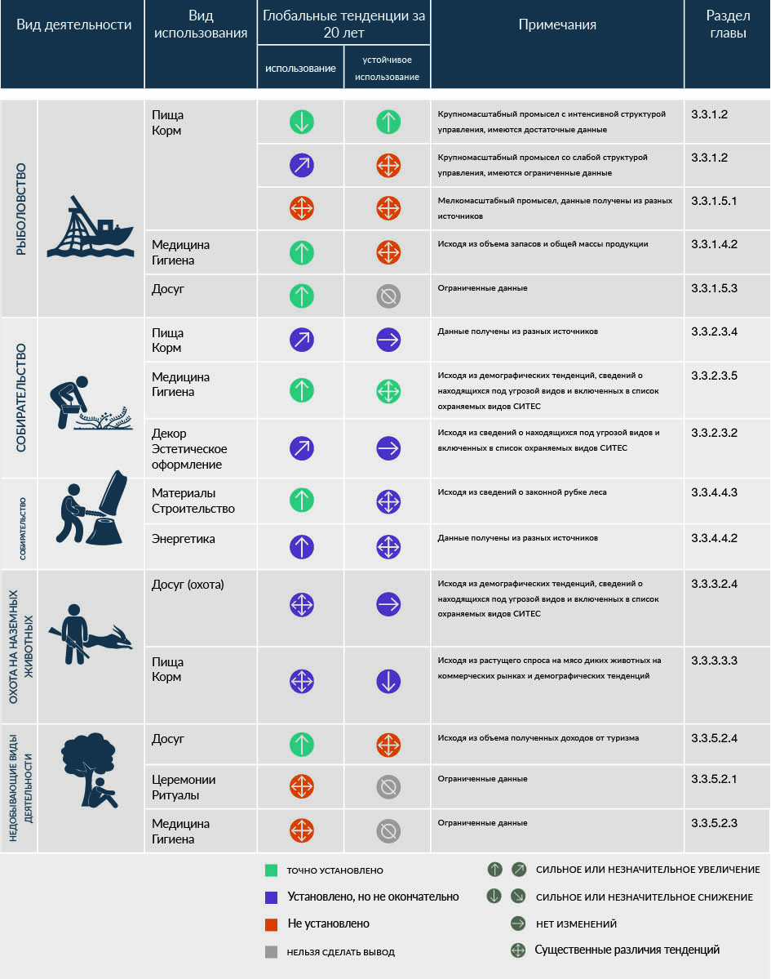
Рис. РДО.4. Глобальные тенденции в использовании и устойчивом использовании диких видов с 2000 года по настоящее время. На рисунке показаны всего два-три наиболее распространенных вида использования, которые были лучше всего документированы в систематических обзорах литературы, проведенных в рамках анализа для главы 3. Дополнительные категории использования включены в главу 3 {3.3}. Путем оценки общего состояния в использовании диких видов для разных форм деятельности были выявлены следующие тенденции: сильное увеличение, увеличение, отсутствие изменений, снижение и сильное снижение. Стрелка, указывающая в разные стороны, отражает сильно отличающиеся тенденции в разных областях или секторах для той или иной категории деятельности и использования. Цвета стрелок соответствуют уровню достоверности для этих тенденций. Выявленные тенденции в устойчивом использовании конкретно обозначают, можно ли считать интенсивность и форму использования устойчивыми в течение 20-летнего периода. Дополнительные пояснения см. в определении понятия «устойчивое использование» в глоссарии к докладу об оценке. Данные, подтверждающие глобальные тенденции и региональные вариации, были почерпнуты из практических систематических обзоров более 1600 научных текстов. Использование показателей и других переменных в анализе широко варьировалось по пяти категориям видов деятельности. Поиск соответствующих показателей продемонстрировал пробелы в знаниях, которые присутствуют в имеющихся наборах данных и наборах показателей {3.2}. В столбце с комментариями коротко описывается, как была выявлена тенденция, а более подробные пояснения приведены в главе 3, ссылка на которую дана в последнем столбце. В некоторых категориях есть подразделы, которые демонстрируют, как данный вид деятельности понимается и анализируется в имеющейся литературе. Определение видов деятельности см. в приложении I к настоящему резюме, а объяснение пробелов в знаниях – в приложении III. Аббревиатуры: СИТЕС – Конвенция о международной торговле видами дикой фауны и флоры, находящимися под угрозой исчезновения.
(B.1.2) Неумышленный прилов находящихся под угрозой исчезновения и (или) охраняемых видов приводит к истощительной эксплуатации и воздействует на многие популяции, включая диких морских черепах, морских птиц, акул, скатов, химер, морских млекопитающих и некоторых костных рыб. Наблюдается сокращение случайного прилова и возвращения в среду обитания, но пока оно остается недостаточным (точно установлено) {3.3.1.1}. Хотя промысел целевых видов может быть устойчивым, природоохранный статус видов, попадающих в прилов, и других сопутствующих и зависимых видов, во многих случаях плохо известен. Прилов – хорошо известная проблема, характерная для нескольких видов крупного рыболовства, таких как промысел креветок или донный траловый промысел, но в то же время она актуальна для нескольких видов мелкого рыболовства (точно установлено) {3.3.1.1, 3.3.1.5}. В последнее время промысловая смертность случайно выловленных товарных видов и видов, возвращаемых в среду обитания, лучше учитывается и контролируется, но глобальное внедрение эффективных мер по регулированию прилова сильно отстает для большинства морских рыбных промыслов (точно установлено) {3.3.1.5}. Например, почти все (99 процентов) виды акул и скатов официально считаются добываемыми случайно, но ввиду их ценности оставляются в улове для употребления в пищу. В результате число видов акул, особенно в тропических и субтропических прибрежных шельфовых водах, стремительно сокращается начиная с 1970-х годов (точно установлено) {3.3.1.3}.
(B.1.3) Торговля дикими растениями, водорослями и грибами для употребления в пищу, изготовления лекарств, гигиены, получения энергии и декоративных целей растет (рис. РДО.4) (точно установлено) {3.3.2}. Спрос на продукты из диких растений и животных увеличивается в пищевой и парфюмерной промышленности, в том числе, со стороны заведений «высокой кухни» и городского населения (точно установлено) {3.3.2.2.2, 3.3.2.3.4}. Также во многих странах растет интерес к продуктам, по крайней мере, частично произведенным из собранных дикорастущих растений и грибов, в дополнение к химическим медикаментам, и наблюдается постоянный спрос на них (точно установлено) {3.3.2.3.5}. В последние 40 лет торговля декоративными растениями стремительно растет. Хотя в основном это торговля культурными растениями, продолжается незаконный сбор диких видов, который может угрожать выживанию видов (точно установлено) {3.3.2.3.2}. Сбор растений, который был устойчивым в прошлом благодаря меньшим размерам рынков и неистощительным подходам, может стать истощительным, если, например, сбор осуществляется без соблюдения установленных методов и протоколов (точно установлено) {3.3.2.3.4}, используются новые технологии, увеличивающие объем сбора или приводящие к повреждению или уничтожению организма, например, когда для сбора спелых плодов валят целые деревья, вместо того, чтобы забираться на них (установлено, но не окончательно) {3.3.2}.
(B.1.4) Промысел наземных животных ведется в разных условиях с точки зрения контроля, управления, экологического и социально-культурного контекста, и все это влияет на результаты устойчивого использования. Во всем мире популяции многих наземных животных сокращаются из-за истощительной добычи, но в некоторых местах промысел оказывает нейтральное или положительное воздействие на дикие виды и на общество (рис. РДО.4) (точно установлено) {3.3.3}. Охота (подкатегория «Промысел наземных животных», см. приложение I) для пропитания, применения в лечебных целях и отдыха наиболее распространена с точки зрения количества видов и биомассы добытых животных (точно установлено) {3.3.3.2}. Глубокие социально-экономические изменения повлияли на охоту для пропитания, особенно в тропических районах, приведя к сдвигу от натурального хозяйства на местном уровне к более активной торговле дичью, и таким образом негативно воздействовали на устойчивое использование диких видов (точно установлено) {3.3.3.2.3}. Воздействие охоты на численность диких видов варьируется по всему миру в зависимости от биологических характеристик животных и систем регулирования, но в целом оно ниже для видов с высокими темпами роста популяции или высокой экологической адаптивностью, а также в районах, где охота правильно организована (точно установлено) {3.3.3.2.4}. Существуют значительные различия в управлении рекреационной охотой и ее организацией в разных регионах, что затрудняет любые обобщения относительно ее устойчивости или истощительности {3.3.3.2.4}. Численность некоторых видов с небольшими в прошлом популяциями восстанавливается благодаря системам регулирования, которые разрешают организованную рекреационную охоту – обычно, с целью получить доход и увеличить территорию для роста популяции (установлено, но не окончательно) {3.3.3.2.4}. Промысел живых животных для различных целей, включая торговлю домашними животными, затрагивает тысячи диких видов. Более 1000 видов птиц, рептилий, рыб и млекопитающих легально и нелегально продаются для личного и коммерческого использования в качестве домашних животных. Хотя выраженная в денежных единицах общая стоимость видов, продаваемых в качестве домашних животных, составляет менее 1 процента от всего объема, приходящегося на торговлю дикими видами, число особей в продаже исчисляется миллионами (установлено, но не окончательно) {4.2.4.1}. Например, в период с 1980 по 2015 год в международной торговле было зарегистрировано около 12 миллионов живых попугаев (установлено, но не окончательно) {3.3.3.3}. Сбор шерсти викуньи (Vicugna vicugna) является хорошим примером устойчивого использования диких животных, не приводящего к их уничтожению и связанного с увеличением популяций по всему ареалу их обитания, особенно в районах, где сообщества получают выгоду от проектов устойчивого использования (точно установлено) {4.2.4.4.1}.
(B.1.5) Крупнотелые млекопитающие являются самыми популярными объектами для пропитания и промысловой охоты, поскольку эти животные дают больше мяса для потребления и продажи и приносят больше экономических выгод домохозяйствам охотников (точно установлено) {3.3.3.2.3}. От 55 до 75 процентов всей биомассы диких животных, добываемых ежегодно в разных регионах мира, приходится только на крупных млекопитающих, хотя охотники могут переходить на более мелкие виды, если крупных начинает не хватать, а некоторые традиционные общества, живущие малыми группами (например, сан, хадза, аче, коренные американцы), добывают мелкую дичь в качестве основного источника белка в ежедневном питании (точно установлено) {3.3.3.2.3}. Выборочная охота, нацеленная на виды, особи или популяции, обладающие определенными признаками (например, крупный размер или большие рога), может повлиять на структуру и процессы экосистемы и вызвать изменения в генетической структуре затронутых популяций {3.3.3.2.4}, сдвиги в распределении видов на нескольких трофических уровнях и изменения в функциях экосистемы (точно установлено) {3.3.3.3.1, 3.3.3.3.3}.
(B.1.6) Лесозаготовка для получения энергии распространена во всем мире, но зависимость от древесины для отопления и приготовления пищи наиболее высока в развивающихся странах (точно установлено) {3.3.4}. На лесозаготовку для получения энергии приходится 50 процентов всей древесины, потребляемой в мире, и 90 процентов древесины, заготавливаемой в Африке. Использование топливной древесины снижается в большинстве регионов, но растет в Африке к югу от Сахары (установлено, но не окончательно) {3.3.4.4.2}. Спрос на топливную древесину в глобальном и национальном масштабе может быть удовлетворен, судя по соотношению спроса и предложения; однако ее дефицит на местах и связанная с этим деградация лесов и лесистых зон наблюдается в районах, где недостаточно иных вариантов для приготовления пищи и отопления (установлено, но не окончательно) {3.3.4.4.2}. Восполняемая заготовка топливной древесины остается важным источником возобновляемой энергии, который обеспечивает доход, отопление и возможность приготовления пищи многим жителям развивающихся стран, где 1,1 миллиарда человек не имеют доступа к электричеству или альтернативным источникам энергии (установлено, но не окончательно){3.3.4.4.2} – при условии, что загрязнение воздуха (в помещениях и снаружи) и выбросы, влияющие на изменения климата, будут снижены.
(B.1.7) Опустошительная и незаконная лесозаготовка угрожает устойчивому использованию естественных лесов (установлено, но не окончательно) {3.3.4}. В конечном итоге лесозаготовка влияет на экологию леса, а также на другие формы использования диких видов в лесах, такие как собирательство, промысел наземных животных и наблюдение за дикими видами (точно установлено) {3.3.4}. Ожидается увеличение спроса на древесину и, следовательно, рост лесозаготовки (точно установлено) {3.3.4.1}. Хотя в будущем ожидается увеличение заготовки на лесных плантациях, также прогнозируется повышение спроса на древесину, который не сможет быть полностью удовлетворен древесиной с плантаций (точно установлено) {3.3.4.1, 3.3.4.1.2}. Планы управления на основе учета запасов, выборочные рубки и практика щадящего использования могут уменьшить последствия лесозаготовки, включая угрозы для нецелевых видов, но возможность устойчивого использования лесов зависит от планирования, методов и осуществления, применяемых для минимизации ущерба остаточному древостою, а также лесным почвам, флоре и фауне {3.3.4.2}. Около 20 процентов тропических лесов в мире (3,9 млн км²) в настоящее время подвергаются выборочной рубке (точно установлено) {3.2.1.4, 3.3.4.2}. Наблюдается географический сдвиг в незаконной рубке и связанной с ней торговле древесиной. Незаконная рубка леса сократилась в отдельных тропических районах Северной и Южной Америки, а также в отдельных тропических и горных районах Азии, благодаря улучшенному мониторингу и трансграничному сотрудничеству. Однако незаконная рубка леса и торговля древесиной увеличились в других регионах, включая Юго-Восточную Азию, Северо-Западную Азию и части Африки (установлено, но не окончательно) {3.3.4.2}.
(B.1.8) Природный туризм – это важный недобывающий вид деятельности, который включает использование диких видов в рекреационных целях. Спрос на аудиовизуальную продукцию (например, документальные фильмы) и наблюдение на местах (например, туризм с целью наблюдения за живой природой), связанные с дикими видами, рос до 2020 года (рис. РДО.4) (точно установлено) {3.3.5.2.3}. Туризм с целью наблюдения за живой природой приносит значительные доходы и при регулировании и правильном управлении может положительно повлиять на сохранение диких видов, развитие общин и обеспечение средств к существованию (точно установлено) {3.3.5.2.3}. Хотя недобывающие виды деятельности во многих случаях причиняют диким видам и экосистемам меньше непосредственного вреда, чем добывающие, наблюдение за живой природой может привести к непреднамеренному вреду, повлияв на поведение, физиологию и здоровье вида, а также здоровье экосистем и людей, или ухудшив среду обитания (точно установлено) {3.3.5.2.3}. Отсутствие эффективных институтов, контроля, нормативных мер и структур управления часто затрудняет устранение негативных последствий (точно установлено) {2.2.3}. Многие последствия нерачительного природопользования в индустрии туризма могут быть смягчены с помощью понимания контекста, внедрения передовых рекомендаций по наблюдению за природой, обучения туристов и туроператоров, совместной работы всех заинтересованных сторон и отраслевой регламентации (точно установлено) {3.3.5.2.3}.
B.2. На устойчивость использования диких видов отрицательно или положительно влияют многочисленные факторы.
(B.2.1) Многочисленные факторы влияют на устойчивость использования диких видов, взаимодействуя друг с другом (рис. РДО.5) (точно установлено) {4.3, 4.4}. На результаты для конкретного вида и конкретной деятельности могут одновременно влиять многочисленные факторы, как положительные, так и отрицательные, а также опосредующие факторы, которые могут смягчать или усиливать воздействие в различных масштабах. В результате, для того чтобы добиться эффективности, меры управления учитывают многочисленные факторы, влияющие на использование, и отличаются гибкостью, необходимой, чтобы принять во внимание различия между видами растений и животных, методами, местностями и масштабами. Например, на промысел дичи ради мяса все больше воздействуют социально-экономические изменения, формы досуга, развлечения, торговля или незаконный оборот, а не только охота для пропитания (точно установлено) {3.3.3}.
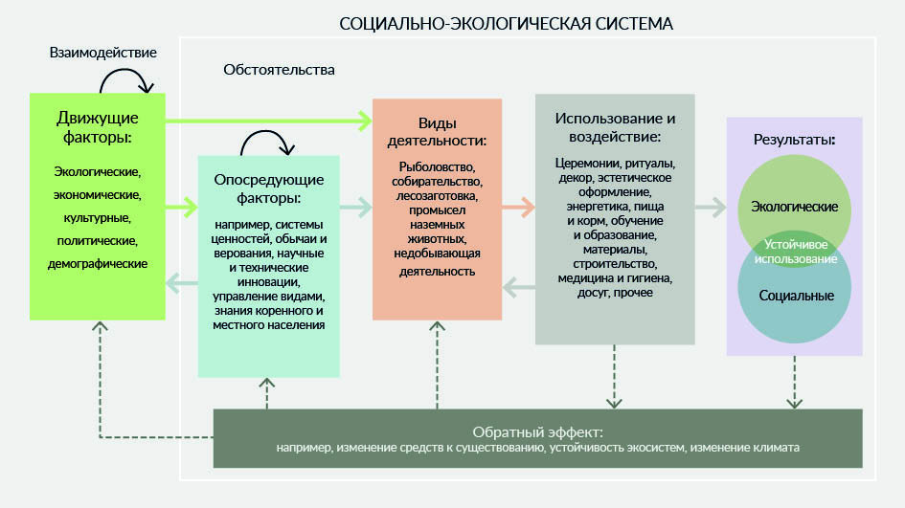
Рис. РДО.5. Концептуальный подход к факторам, влияющим на устойчивое использование диких видов. На диаграмме представлены взаимосвязи между различными компонентами социально-экологических систем, относящихся к непосредственному использованию диких популяций, как они были концептуально представлены в тематической оценке по вопросам устойчивого использования диких видов. На диаграмме показано, как на эти системы влияет сочетание основных факторов (зеленый фон) и опосредующих факторов (голубой фон), которые воздействуют на виды деятельности (оранжевый фон) и использования (серый фон). Сложный характер этих взаимодействий означает, что во многих случаях невозможно отделить влияние прямых факторов от воздействия косвенных, как они определены в системе понятий МПБЭУ.
(B.2.2) Такие факторы, как изменение ландшафта суши и морского ландшафта, изменение климата, загрязнение и инвазивные виды, влияют на численность и распределение диких видов и могут повысить уровень стресса и проблем в человеческих общинах, которые их используют (точно установлено) {4.2.1.2, 4.2.1.4, 4.2.1.5, 4.2.1.6}. Преобладающей тенденцией является снижение численности видов и смещение их пространственного распределения, хотя изменение ландшафта суши и морского ландшафта, изменение климата, загрязнение и инвазивные чужеродные виды могут положительно повлиять на некоторые из них. Эти факторы также воздействуют на способность систем поддерживать промысел на прежнем уровне и могут увеличить необходимость использовать дикие виды для удовлетворения основных потребностей. Усилия по непосредственному устранению подобных факторов также могут привести к положительным для устойчивого использования результатам (установлено, но не окончательно) {4.2.1.2, 4.2.1.5}.
(B.2.3) Изменение климата оказывает все более заметный эффект на устойчивое использование диких видов, создавая множество проблем (точно установлено) {4.2.1.2}. На использование диких видов сильно влияет изменение климата, в частности, средней температуры и уровня осадков, а также прочие гидрометеорологические явления повышенной частоты и интенсивности и изменения пространственного распределения, продуктивности и мест обитания используемых диких видов (точно установлено) {4.2.1.2}. Например, воздействие климата на лесозаготовку включает изменение состава и продуктивности лесов в результате повышенной интенсивности и частоты наводнений, засух и лесных пожаров. Хотя культурные палы и профилактические выжигания будут оставаться важными инструментами лесопользования, повторяющиеся интенсивные лесные пожары могут привести к деградации ландшафтов и снижению плотности местных популяций важных видов, обитающих в подлеске и лесном пологе, а также способствовать распространению инвазивных чужеродных видов (установлено, но не окончательно) {4.2.1.2.5}. Эти эффекты усугубляются и осложняются взаимодействием изменения климата с другими экологическими, социально-культурными, политическими и экономическими факторами и связанными c ними глубинными причинами. Разработке эффективных ответных мер также мешает неполное знание закономерностей в изменении климата и многочисленные пробелы в понимании того, как оно влияет на устойчивое использование (установлено, но не окончательно) {4.2.1.2}.
(B.2.4) Нормативные акты в совокупности с рыночными силами привели к сдвигу от диких видов к культивируемым (установлено, но не окончательно) {4.2.4.3.1}. В последние 40 лет в торговле популяции многих диких видов заменяются или дополняются выращенными в питомниках растениями или животными тех же видов {4.2.2.2.1, 4.2.4.3.1}. Это характерно для разведения рыб, птиц, амфибий и растений – более 50 процентов зарегистрированной торговли ими приходится на культивируемые ресурсы (точно установлено) {3.2.1.1, 3.3.1.5.1}. Этот сдвиг объясняется многосторонними соглашениями и соответствующим законодательством, ограничивающим торговлю дикими особями, а также рыночными силами, связанными с качеством и непрерывностью поставок {3.2.1.1, 4.2.2.2}. Переход с использования диких видов на культивацию может снизить воздействие промысла на естественные популяции, если нет конкретного спроса на особи дикого происхождения и если можно избежать легализации незаконно добытого в торговле (установлено, но не окончательно) {4.2.2.2.1}. Однако переход на выращивание в питомниках может повлиять на средства к существованию, справедливое распределение выгод, сохранение среды обитания, благополучие сельскохозяйственных животных, потенциальное внедрение инвазивных чужеродных видов и потенциальную передачу зоонозных заболеваний, и это воздействие необходимо рассматривать как часть индивидуальных оценок устойчивого использования (установлено, но не окончательно) {4.2.1.4}.
(B.2.5) Во всем мире, где люди, живущие в бедности, зависят от использования диких видов, деградация окружающей среды и истощение ресурсов угрожают их средствам к существованию и благополучию (точно установлено) {4.2.3.5}. Сельское население в развивающихся странах, которое составляет почти 3,5 миллиарда человек, или 45 процентов населения планеты, в непропорционально высокой степени зависит от использования диких видов (установлено, но не окончательно){4.2.3.3.5, 4.2.3.5.2}. Большое разнообразие диких видов (водные и наземные животные, растения, грибы и водоросли) добывается в рамках натурального хозяйства в Северной и Южной Америке, Азии и Африке, как недорогой и легкодоступный ресурс (точно установлено) {4.2.3.5}. Факторы, связанные с экономикой и управлением, могут способствовать нерациональному использованию (точно установлено) {4.2.3.3, 4.2.3.5}. Вызванное разнообразными факторами отсутствие дополнительных альтернатив для людей, живущих в бедности, может привести к более интенсивному использованию диких видов с их стороны и еще сильнее истощить сокращающиеся ресурсы, что, в свою очередь, еще больше усугубляет нищету, истощение запасов и деградацию окружающей среды. Однако, в конечном итоге, факторами, приводящими к нерациональному использованию такого рода, являются экономические и политические системы, которые закрепляют нищету и неравенство (точно установлено) {4.2.3.3, 4.2.3.5}. Эффективная политика учитывает масштабы бедности, неравенства и нехватки продовольствия, которые особенно сильно влияют на развивающиеся страны, а также социальные, в том числе экономические, условия и культурные предпочтения (точно установлено) {4.2.2.7.1, 4.2.3.5}.
(B.2.6) Множество факторов угрожает способности коренных народов и местных общин поддерживать и восстанавливать методы, связанные с устойчивым использованием диких видов (точно установлено) {4.2.2.4, 4.2.3.4, 4.2.4.3.1}. Международные документы, поддерживающие права коренных народов и местных общин на доступ к землям, территориям и традиционному устойчивому использованию ресурсов, не всегда в полной мере реализуются в национальной политике. Отсутствие данных и показателей для определения прогресса в этом отношении мешает возможностям поддержать устойчивое использование диких видов коренными народами и местными общинами (точно установлено) {2.2.9.3, 2.3.3, 4.2.2.4, 4.2.3.4}. Секторальная политика, например, в области лесного хозяйства, сельского хозяйства, энергетики, инфраструктуры, добычи ресурсов и охраны природы, также часто осложняет доступ коренных народов и местных общин к традиционным землям и ресурсам (точно установлено) {6.4.4.1}. К прочим факторам, угрожающим устойчивому использованию диких видов коренными народами и местными общинами, относятся утрата языков коренных народов и местного населения (установлено, но не окончательно) {3.3, 4.2.5.1, 4.2.5.2.1}, образовательные программы, не учитывающие местные особенности, культурные и природные условия (точно установлено) {4.2.6.4.2, 6.4.3.2}, и недостаточное внимание к гендерным ролям, включая роли в матрилинейных и матриархальных культурах (точно установлено) {4.2.3.5}. Многие коренные народы и местные общины считают, что интеграция в монетизированные и товарные экономические системы подрывает ценности, способствующие охране природы и устойчивому использованию диких видов (точно установлено) {3.3.2.3.5, 3.3.3.3.4, 4.2.5, 6.4.4.4}.
(B.2.7) Землевладение и права на ресурсы могут способствовать устойчивому использованию (точно установлено) {4.2.2.6}. Механизмы владения, которые способствуют обеспечению надежных прав на использование земли и ресурсов и торговлю ими, могут стимулировать сохранение ресурсов, устойчивое использование и доступ к разнообразным источникам средств к существованию, отчасти потому, что такие механизмы создают больше возможностей для эффективного регулирования моделей использования (установлено, но не окончательно) {4.2.2.3} и позволяют осуществлять долгосрочное планирование. Имеются данные о том, что в регионах, где право на землевладение защищено лучше, повышается продовольственная безопасность и природоохранная деятельность дает положительные результаты для диких видов (точно установлено) {4.2.2.6}. В то же время, незаконный захват земель нарушает права коренных народов, уменьшая и продовольственную безопасность и положительные результаты природоохранной деятельности для диких видов (установлено, но не окончательно) {4.2.6.2.3}.
(B.2.8) Несправедливое распределение затрат и выгод, связанных с использованием диких видов, часто подрывает устойчивость (точно установлено) {4.2.2.5}. На распределение прав пользования и выгод может повлиять существующее неравенство внутри местных общин, а также между общинами и компаниями, между поколениями {4.2.2.6.1}, между уровнями государственного управления, между юрисдикциями с совместным управлением трансграничными видами и так далее. Это неравенство может проявляться как на территориях, где используются дикие виды, так и на всех уровнях торговли, особенно если продукция продается за пределами общин (точно установлено) {4.2.2.7}.
(B.2.9) Гендер редко учитывается в управлении дикими видами, что приводит к неравенству в распределении затрат и выгод от их использования. В распределении затрат и выгод от использования диких видов часто наблюдается гендерное неравенство, при котором женщины несут больше затрат и получают меньше выгод от использования (точно установлено) {3.3.4.2.2, 4.2.3.6, 6.4.3, 6.4.4}. Многие институты и стратегии, регулирующие использование диких видов, не учитывают гендерные аспекты, что приводит к исключению женщин из процессов принятия решений и таким образом усугубляет нагрузку на женщин и лиц с нетрадиционной гендерной идентичностью {4.2.3.6.3, 6.5.4.1}. Часто подобное неравенство вытекает из отсутствия гарантий землевладения и доступа к земле для всех (точно установлено) {4.2.2.6}. Обеспечив участие женщин в принятии решений, можно улучшить результаты управления ресурсами, а также повысить устойчивость средств к существованию и жизнестойкость.
(B.2.10) Урбанизация – доминирующая глобальная тенденция, которая оказывает отрицательное или непрямое положительное воздействие на устойчивое использование (точно установлено) {4.2.3.3.4}. Переход от сельского к городскому образу жизни может снизить использование некоторых диких видов, особенно в натуральном хозяйстве, но этот эффект варьируется в разных контекстах и взаимодействует с другими факторами, такими как развитие инфраструктуры, культурные и экономические условия (установлено, но не окончательно) {4.2.3.2, 4.2.3.3.4}. Более того, этот переход часто характеризуется ростом пригородных районов. В таких районах население сконцентрировано в городах, но экономическая инфраструктура и услуги по-прежнему ориентированы на сельскую местность, что приводит к постоянному спросу на дикие виды, который ведет к чрезмерной эксплуатации и нерациональному использованию. Аналогичным образом, урбанизация и развитие связаны с повышением спроса на некоторые дикие виды, в частности, на мясо диких животных и морепродукты (установлено, но не окончательно) {4.2.1.5, 4.2.3.3.4, 4.2.4.3.1}.
(B.2.11) Мировая торговля дикими видами является одним из ключевых факторов, способствующих росту их использования. При отсутствии эффективного регулирования она может привести к нерациональному использованию. За последние 40 лет мировая торговля дикими видами значительно расширилась с точки зрения объемов, стоимости и торговых сетей (точно установлено) {4.2.4.4.1, 4.2.2.2.1}. Мировая торговля дикими видами в форме живых организмов, их частей или полученной из них продукции, обеспечивает важный источник дохода для стран-экспортеров, нередко повышает доход тех, кто занимается промыслом, и может диверсифицировать источники поставок, позволяя перенаправить давление с видов, используемых нерационально (точно установлено){4.2.2.2.1}. Однако глобальная торговля дикими видами также отделяет их потребление от места их происхождения, создает структуры и динамику, отличные от тех, что регулируют торговые отношения и практику на местах, и может сместить стратегии регулирования с коллективных действий на индивидуальные схемы (установлено, но не окончательно) {4.2.1.4, 4.2.4.4.1}. Без эффективной регламентации во всей цепи поставок (от местного до мирового уровня) глобальная торговля дикими видами обычно усиливает оказываемое на них давление, что приводит к нерациональному использованию, а иногда и к резкому сокращению дикой популяции (как в случае с торговлей акульими плавниками) (точно установлено) {4.2.4.3.1, 4.3.2.2}. Международная торговля также признана важным и быстро растущим источником привнесения инвазивных чужеродных видов {4.2.1.7}. Устойчивая, законная и контролируемая торговля дикими видами важна для сообществ, зависящих от биоразнообразия, особенно для коренных народов и местных общин, а также для людей, находящихся в уязвимом положении в развивающихся странах, и может способствовать обращению вспять процесса сокращения биоразнообразия (точно установлено) {4.2.3.3.5, 4.2.4.2.2}.
(B.2.12) Незаконный промысел диких видов и торговля ими возможны в любой деятельности, затрагивают множество видов и часто приводят к их неустойчивому использованию (установлено, но не окончательно) {4.2.4.3.1}. Незаконная торговля дикими видами считается третьим по масштабу видом незаконной торговли; ее ежегодный оборот оценивается в диапазоне от 69 до 199 млрд долл. США {4.2.4.4.1}. Наиболее высокие объемы и стоимость характерны для незаконной торговли древесиной и рыбой, но и в меньших масштабах незаконная торговля сильно влияет на устойчивое использование редких видов. Незаконная торговля не регулируется традиционными или институциональными гарантиями и часто ведет к тому, что объемы промысла превышают биологические пределы устойчивости (точно установлено) {4.2.2.2, 4.2.4.3.1}. Помимо этого, незаконная торговля связана с социальной несправедливостью и участием криминальных структур, а также может привести к насильственным конфликтам (точно установлено) {4.2.4.3.1, 4.2.4.3.2}. Для решения проблемы незаконного промысла и торговли часто требуется международное сотрудничество (установлено, но не окончательно) {3.3.4.2}.
(B.2.13) Конфликты, в том числе вооруженные, могут оказывать серьезное и разноплановое воздействие на устойчивое использование. Коренное население, местные общины и другие люди в уязвимом положении могут быть перемещены с занимаемых территорий и таким образом потерять доступ к ценным видам. Миграция и расселение перемещенных лиц может привести к нерациональному использованию видов в других районах (установлено, но не окончательно) {4.2.2.8}. Чрезмерная эксплуатация диких видов вооруженными силами также является серьезной проблемой во многих регионах, переживающих конфликты (установлено, но не окончательно) {4.2.2.8.2}. Нарушение институциональных структур и процессов (неформальных и формальных) регулирования диких видов, а также дестабилизация экономики, инвестиций и развития (ведущие к сокращению источников средств к существованию, обеспечивающих альтернативы для использования диких видов) могут усугубить упомянутые последствия конфликта (установлено, но не окончательно) {4.2.2.8.3}.
(B.2.14) Культура, включающая язык, знания, религию, пищевые привычки, ценности и философию, влияет на взаимодействие людей с дикими видами и на то, насколько приемлемы и экологичны определенные методы и варианты использования (точно установлено) {4.2.5}. Культура динамична, и деятельность, влияющая на нее, например, просвещение и распространение информации, может потенциально повлиять на поведение людей, способствуя более устойчивому использованию диких видов, однако результаты этого воздействия остаются неопределенными (установлено, но не окончательно) {4.2.6.4}. Природопользование и отношения между людьми и природой во многих случаях являются опосредованными и регулируются различными основанными на обычаях правилами и нормами. Так, многие религиозные верования, мифы и табу, относящиеся к использованию определенных диких растений и к охоте на диких животных, в ряде случаев способствуют устойчивому использованию (например, священные рощи), но в то же время подтверждено, что некоторые верования приводят к нерациональному использованию диких видов (точно установлено) {4.2.5.2.2}.
(B.2.15) Образование и информационно-просветительская деятельность являются ключевыми факторами, способствующими устойчивому использованию, поскольку обеспечивают знания и потенциал для улучшения процесса принятия решений относительно устойчивости использования диких видов (установлено, но не окончательно) {4.2.6.4}. В то же время они в редких случаях получают приоритет как мера политики (установлено, но не окончательно) {6.4.3.2}. Эффективность образовательных программ повышается, если они мотивируют проводить время на природе, уважают культуру и языки коренных народов и местных общин и включают людей в уязвимом положении, в частности, пожилых людей, молодежь, женщин и девочек (установлено, но не окончательно) {3.3.5, 4.2.6.4}. Обучение на природе и у природы, например, с помощью гражданской науки и социального обучения, воспитывает чувство ответственности и контроля, а также может изменить отношение и поведение через расширение экологических знаний (точно установлено) {3.3.5.2.4, 4.2.6.4, 4.2.6.3.2, 4.2.6.4.5}. Изменения в образовательных программах для включения специфических местных знаний, экологической этики, культурной компетентности, а также передачи знаний между поколениями и внутри них, могут способствовать устойчивому использованию диких видов и сохранению биоразнообразия (установлено, но не окончательно) {4.2.6.4}. Признание и использование знаний коренного и местного населения в образовательных системах будет способствовать устойчивому использованию диких видов (установлено, но не окончательно) {6.4.3, 6.4.4.2, 6.6.2}. Однако просвещение и популяризация по-прежнему недостаточно используются в качестве мер политики, в то время как согласование национальной образовательной политики с политикой устойчивого использования может положительно влиять на устойчивое использование диких видов (установлено, но не окончательно) {6.4.3.2, 6.4.2.1}.
(B.2.16) Наука, исследовательская деятельность и новые технологии создают условия, которые могут как поддерживать, так и осложнять устойчивое использование диких видов и связанный с ними доступ к средствам к существованию для местных общин, например, установление квот или ограничений на добычу (установлено, но не окончательно) {4.2.6.2}. Достижения в таких областях, как секвенирование генома и сети передачи данных, помогают по-новому идентифицировать, характеризовать, регулировать виды и наблюдать за ними, благодаря, например, лучшему пониманию генетической изменчивости в популяциях и выявлению видов, которые незаконно добываются и продаются, а также неверно обозначены или учтены как уязвимые или редкие. Достижения в области миниатюризации и технологии пространственных данных облегчают мониторинг наземных и водных животных, а информационно-коммуникационные разработки, такие как смартфоны и приложения для них, поддерживающие гражданскую науку, позволяют собирать большие объемы данных, которые можно анализировать с помощью новых вычислительных методов. Однако распространение этих технологий остается неравномерным и может еще больше усугубить существующее неравенство в доступе к диким видам и рынкам для них (установлено, но не окончательно) {4.2.6.2}. Биотехнологии и основанные на них промышленные процессы могут обеспечить альтернативы для промысловых видов, добывающихся истощительным образом, и тем самым снизить нагрузку на дикие популяции; в то же время, они могут негативно влиять на лиц, занимающихся производством и промыслом в малых масштабах, которые зависят от получаемого дохода, что снижает на местах мотивацию к сохранению экосистем, от которых зависят эти виды (установлено, но не окончательно) {4.2.6.2}.
B.3. Ключевые элементы устойчивого использования диких видов были закреплены в международных и региональных стандартах, соглашениях и механизмах сертификации, но показатели для них остаются неполными, особенно для социальных компонентов.
(B.3.1) Концептуализации устойчивого использования меняются с течением времени. В то же время, положения международных и региональных соглашений продолжают акцентировать необходимость избегать необратимого вреда биоразнообразию и поддерживать материальный и нематериальный вклад биоразнообразия в благосостояние человека (точно установлено) {2.2.2, 2.2.3.7, 2.2.5, 2.2.7}. Поэтому устойчивое использование диких видов лучше всего осуществлять на практике с помощью набора конкретных целей или показателей в экологической и социальной сферах. Эти цели и показатели потребуют периодической переоценки по мере того, как знания и опыт будут расти, а диалог по вопросам государственной политики – продолжаться (точно установлено) {2.3.1, 2.3.4}. В идеале показатели разрабатываются совместно всеми участниками социально-экологической системы (точно установлено) {1.3.1, 1.5}, которые также предпринимают дополнительные усилия для устранения существующих пробелов в знаниях (см. приложение III).
(B.3.2) Имеющиеся показатели дают фрагментарное представление об использовании диких видов в социально-экологических системах по всему миру и в рамках отдельных видов деятельности, что нередко препятствует как полной оценке устойчивости каждого из них, так и сравнению разных видов деятельности по степени устойчивости (точно установлено) {3.2}. Лишь небольшая часть из сотен показателей, кодифицированных в соответствующих многосторонне согласованных целях и задачах, таких как цели в области устойчивого развития и Айтинские задачи в области биоразнообразия, относится непосредственно к устойчивому использованию диких видов (точно установлено) {3.2.1, 3.2.2}. Кроме того, хотя существуют широко признанные показатели устойчивости для рыболовства и лесозаготовки, глобальные и региональные системы показателей для собирательства, недобывающих видов деятельности и промысла наземных животных отсутствуют (рис. РДО.6) (установлено, но не окончательно) {2.3, 3.2.1.2}. В глобальных и региональных наборах показателей для всех видов деятельности недостаточно социальных показателей устойчивого использования (установлено, но не окончательно) {2.3}.
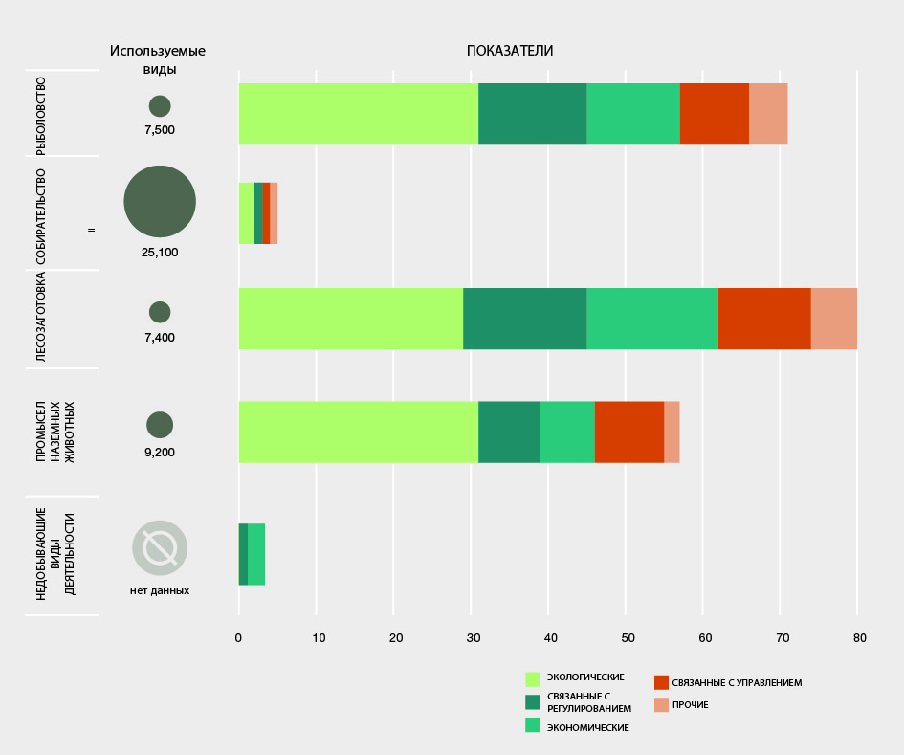
Рис. РДО.6. Использование диких видов в мире в сопоставлении с показателями устойчивого использования по видам деятельности. На рисунке отражено приблизительное количество используемых диких видов, распределенных по видам деятельности, в сопоставлении с количеством широко используемых глобальных показателей устойчивого использования диких видов для разных категорий деятельности. Из-за дефицита глобальных показателей представление видов деятельности, связанных с промыслом наземных животных, основано на широком наборе региональных показателей. Данные для этого анализа взяты из главы 2 {2.3.2.2.2} и главы 3 {3.2.1, таблица 3.1 и вставка 3.1 в 3.2.2}. Отчет об обработке данных для этого рисунка доступен по адресу: https://doi.org/10.5281/zenodo.6452576.
(B.3.3) Многие показатели в области экологии, экономики и управления на глобальном и региональном уровнях остаются недостаточно чувствительными или недостаточно специфическими, чтобы отразить устойчивость использования в отдельных видах деятельности, и поэтому для их надежной интерпретации требуется обильная информация о контексте (установлено, но не окончательно) {2.3.4}. Очень немногие показатели отражают социально-экологические связи, важность которых для устойчивого использования сегодня признана во всем мире. Во многих случаях мониторинг, который ведут коренное население и местные общины, сосредоточен на взаимосвязанных социальных и экологических элементах и может служить основой для разработки местных и глобальных показателей, в которых будут учтены эти связи в различных масштабах (точно установлено) {2.3.4}.
C. Ключевые элементы устойчивого использования диких видов
Инструменты и средства политики позволяют добиться наибольшего успеха, если они учитывают экологические и социальные условия, в которых применяются, и соответствуют им. Многие инструменты политики для устойчивого использования диких видов оказались успешными в одних обстоятельствах, но не оправдали себя в других.
C.1. Инструменты и средства политики позволяют добиться наибольшего успеха, если они учитывают социальные и экологические условия использования диких видов и поддерживают справедливость, соблюдение прав и равенство.
(C.1.1) Концептуализация устойчивого использования диких видов влияет на разработку политики, определяя экологические и социальные элементы, которые учитываются, измеряются, оцениваются и используются в ней (вставка РДО.2) (установлено, но не окончательно) {2.3.2, 2.3.3, 2.3.4, 2.2.10}. Устойчивое использование диких видов все чаще понимается как процесс, в котором неразрывны социальные и экологические составляющие. В добровольных соглашениях часто используются обе составляющие. Однако в национальных системах и международных документах акцент по-прежнему делается в основном на экологические аспекты, а также на некоторые социальные аспекты, включая экономические и управленческие, в то время как культурным контекстам уделяется недостаточно внимания (точно установлено) {2.2.3, 2.2.4, 2.2.8, 2.2.10, 6.4.1.2}. Негативные последствия этих концептуальных упущений включают снижение эффективности и неравенство (точно установлено) {2.2.10, 2.3.4}, в частности, недостаточное признание практики устойчивого использования у коренных народов и местных общин и недостаточная поддержка их прав владения и доступа (точно установлено) {6.4.4.1}.
Врезка РДО 2. Конвенция о международной торговле видами дикой фауны и флоры, находящимися под угрозой исчезновения и Конвенция о биологическом разнообразии
Конвенция о международной торговле видами дикой фауны и флоры, находящимися под угрозой исчезновения была заключена в 1973 году для защиты диких видов от чрезмерной эксплуатации, связанной с международной торговлей, а также для предотвращения использования, несовместимого с их выживанием. По состоянию на апрель 2021 года Конвенция насчитывала 183 участника. Настоящая оценка показала, что Конвенция стала важным инструментом, способствующим глобальной координации регулирования и правоприменения в отношении международной торговли дикими видами, а также созданию институтов и инструментов для обеспечения устойчивого использования (точно установлено) {4.2.2.2}. В результате этих усилий 101 страна теперь располагает необходимым законодательством и институтами для полного выполнения Конвенции и еще 43 страны имеют возможность выполнять ее частично. Инструменты для оценки того, наносит ли торговля ущерб выживанию вида являющегося ее объектом (так называемые «заключения о непричинении ущерба»), были разработаны для широкого круга таксонов с различными циклами развития и уязвимостью к торговле. По состоянию на 2021 год более 38 700 видов были внесены в приложения к Конвенции, и в их отношении участниками были установлены регламенты. Исходя из этих операционных показателей Конвенция о международной торговле видами дикой фауны и флоры, находящимися под угрозой исчезновения, является успешным политическим инструментом. В то же время, статус сохранения многих видов продолжает снижаться под влиянием международной торговли. Эти тенденции демонстрируют, что такие виды испытывают влияние нерационального использования и незаконной торговли (установлено, но не окончательно) {4.2.2.2}. Конвенция в основном сосредоточена на регулировании международной торговли, при этом другие факторы, влияющие на использование диких видов, выходят за ее рамки и нередко продолжают стимулировать истощительную и (или) незаконную торговлю со стороны как спроса, так и предложения. Эти аспекты также влияют на внутреннюю торговлю дикими видами, которая порой имеет значительные объемы, поэтому численность популяций может сокращаться, несмотря на ограничения международной торговли. Успешные результаты для видов, перечисленных в приложениях к Конвенции, часто связаны с дополнительными действиями, которые снижают спрос на дикие виды, способствуют большей согласованности между внутренней политикой и решениями Конвенции, привлекают местные общины, затронутые решениями о международной торговле, или сокращают незаконную торговлю (установлено, но не окончательно) {4.2.2.2}. Долгосрочный эффект от решений Конвенции более вероятен, если доступные ей варианты регулирования хорошо подходят для конкретных условий, в которых они применяются. Растет объем фактической информации, которая может улучшить результаты для видов и дополнить биологические данные, необходимые для принятия решений. Она затрагивает экономику, поведение потребителей, структуры легальных и нелегальных рынков, влияние нелегальной торговли на доступ к средствам к существованию и роль общин в содействии устойчивому использованию и борьбе с нелегальной торговлей.
Конвенция о биологическом разнообразии – это международный договор, насчитывающий 196 участников по состоянию на апрель 2021 года, в три цели которого входит устойчивое использование биологического разнообразия, включая отдельное обязательство «сохранять и поощрять традиционные способы использования биологических ресурсов в соответствии со сложившимися культурными обычаями, которые совместимы с требованиями сохранения или устойчивого использования» {2.2.2, 5.9.2}. В 2010 году Конвенция утвердила Айтинские задачи в области биоразнообразия, в качестве руководства для своей деятельности до 2020 года, включая цели в отношении устойчивого использования {2.2.2, 3.2}. Ожидается, что на пятнадцатом совещании Конференции Сторон Конвенции о биологическом разнообразии будет принята новая система глобальных мероприятий в сфере биоразнообразия на период после 2020 года {5.9.1}.
(C.1.2) Инструменты и средства политики обычно не приносят результатов, если они не адаптированы к местным экологическим и социальным условиям (рис. РДО.7) (установлено, но не окончательно) {1.4, 4.2.2, 6.5.2.3}. Использование диких видов ведется на территориях и акваториях с различными экосистемами, культурами, политикой и историей, и все они влияют на результаты применения инструментов политики. Если в политике и нормативных актах не учитывается разнообразие видов использования и выгод, связанных с той или иной деятельностью, это может привести к негативным социальным и экологическим последствиям. Такие неблагоприятные последствия особенно ярко проявляются в случаях, когда присутствуют разногласия между крупными коммерческими предприятиями и натуральными хозяйствами или мелкими хозяйствующими субъектами (точно установлено) {6.4.3.1}. Подобным образом, к какому-либо виду, форме деятельности или месту часто применяется множество уже существующих механизмов и инструментов политики (точно установлено) {6.5}. Там, где игнорируется основанное на обычаях управление, новая политика может подорвать ранее успешные подходы к устойчивому использованию. Новые инструменты политики, не учитывающие историю и текущие условия использования, также могут усугубить уже существующую напряженность и вызвать конфликт, даже если присутствуют иные благоприятные условия (точно установлено) {6.5.4.2}. Необходимость в политике, отвечающей поставленным целям, широко признается, но не всегда воплощается на практике (точно установлено) {6.5.2.1, 6.5.4.2}. Например, стандарты природного туризма и туризма на базе общин, сочетающие правовые и нормативные подходы с социальными и информационными, помогают общинам получать средства к существованию, одновременно защищая коренные и местные культуры и окружающую среду (установлено, но не окончательно) {6.4.1.3, 6.4.4.5}. Многие последствия нерачительного природопользования в индустрии туризма могут быть смягчены с помощью понимания контекста, внедрения передовых рекомендаций по наблюдению за природой, распространению информации, обучению туристов и туроператоров, совместной работы всех заинтересованных сторон и отраслевой регламентации (точно установлено) {3.3.5.2.3}.
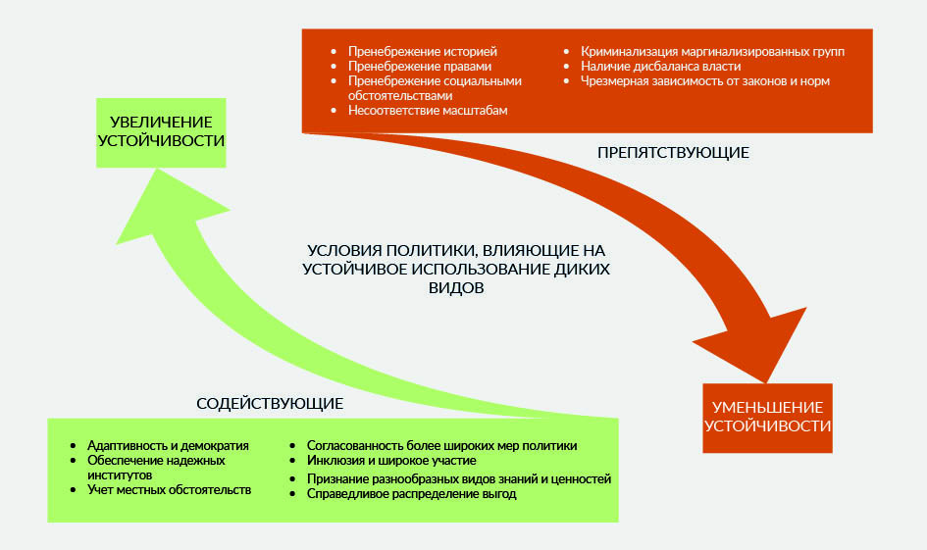
Рис. РДО.7. Условия, способствующие (показано зеленым) или препятствующие (показано красным) политике устойчивого использования.
(C.1.3) Справедливость, соблюдение прав и объективное распределение выгод необходимы для обеспечения устойчивого использования диких видов (рис. РДО.7) (точно установлено) {6.6.3}. Восприятие людьми справедливости формирует их готовность соблюдать правила, регулирующие устойчивое использование {6.4.3}. Несправедливое распределение выгод от использования диких видов может подорвать устойчивость, подталкивая к чрезмерному промыслу, предпочтению краткосрочной выгоды долгосрочному рациональному регулированию, браконьерству и нерациональной разработке природных ресурсов коммерческими организациями (точно установлено) {3.3, 4.2.2.5}. Мелкие производители, не обладающие политической или экономической властью, легко могут оказаться в проигрыше, если меры будут разработаны таким образом, чтобы в первую очередь поддерживать интересы благополучных слоев населения (врезка РДО.3) {6.5.2}. Напротив, гарантированные права доступа к использованию диких ресурсов в общей собственности, а также социальный капитал, участие в процессе управления и подотчетность, положительно влияют на устойчивость использования диких видов (точно установлено) {4.2.3.2, 6.4.4, 6.5.1}. Справедливое распределение выгод от устойчивого использования диких видов заявлено как цель многих систем управления и институциональных механизмов, но нередко воплощается не полностью (точно установлено) {2.2.6, 6.5.2.1, 6.6.3}. Чтобы реализовать эти цели и обеспечить согласованную политику устойчивого использования, необходимы дальнейшие усилия {4.2.2, 6.4.1.1, 6.4.3.1}.
Врезка РДО 3. Распределение прибыли от шерсти викуньи
История успеха с викуньей (Vicugna vicugna) – один из редких случаев, когда природоохранные усилия на международном уровне принесли значительные социальные результаты, хотя и ограниченные в экономическом плане. Это животное из семейства верблюдовых дает высокоценную шерсть, одну из самых дорогих на международном рынке. Роскошная одежда из шерсти викуньи продается в эксклюзивных домах моды по всему миру. Шерсть викуньи производится в основном коренными общинами Анд с чрезвычайно низким уровнем дохода, которые «несут расходы» по охране викуний, позволяя им пастись на общинных или частных землях. Кроме того, производство шерсти требует значительных инвестиций, которые в основном делают государственные учреждения и местные общины. Однако удаленной андской общине практически невозможно договориться с международной текстильной компанией или крупным торговым домом на равных условиях или напрямую разместить продукцию на международном рынке. В результате бóльшая часть прибыли от мировой торговли шерстью викуньи достается этим крупным игрокам. Ограниченная экономическая отдача является отрицательным стимулом для участия общин. Чтобы увеличить выгоду для бедных сельских общин, устраняется неравноправие в доступе, укрепляются ассоциации производителей и обеспечивается добавленная стоимость на местном уровне (точно установлено) {4.2.3.5}.
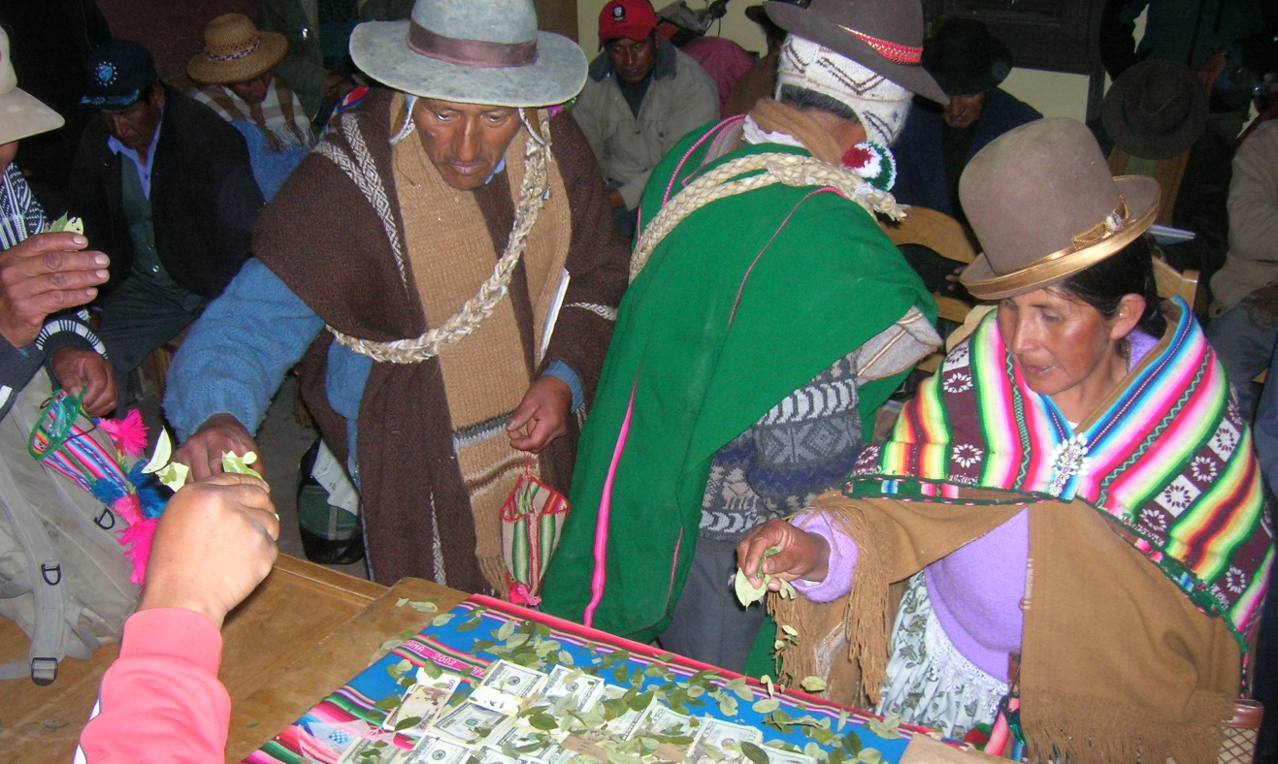
Распределение прибыли от собранной шерсти викуньи в Сахаме, Боливия (Многонациональное Государство).
(C.1.4) Эффективность рыночных стимулов, таких как сертификация и маркировка, неоднозначна и в основном применима только к высокодоходным рынкам (установлено, но не окончательно) {6.4.3.1}. Механизмы сертификации и маркировки основаны на представлении о том, что обеспечение потребителей информацией приведет к сдвигу предпочтений на рынке в пользу продукции, произведенной устойчивыми методами, тем самым стимулируя и вознаграждая устойчивую практику производителей с помощью ценовых надбавок и увеличения доли рынка (точно установлено) {6.4.3.1, 6.5.1.2}. В целом, сертификация и маркировка, при тщательной разработке и внедрении, могут способствовать экологической, экономической и, в меньшей степени, социальной устойчивости, но выгоды от них в основном касаются крупномасштабной деятельности и тех случаев, когда существует высокий рыночный спрос (установлено, но не окончательно) {6.4.3.1, 6.5.1.3}. Сертификация и маркировка широко используются в крупномасштабном коммерческом рыболовстве, лесозаготовке и недобывающей рекреационной практике. В случаях с рыболовством и лесозаготовкой сертификация и маркировка часто помогали закрепить и увеличить долю рынка, но неясно, как часто сертификация способствует переходу от нерационального использования к устойчивому (установлено, но не окончательно) {6.4.3.1}. Сертификация также может привести к специализации на небольшом числе цепочек создания стоимости. Кроме того, рыночные стимулы, как правило, не обеспечивают ценовых надбавок производителям (точно установлено) {6.4.3.1}. Относительно высокие затраты, необходимые, чтобы получить сертификат, выполнить требования в отношении ведения отчетности и использовать рыночные преимущества, часто делают сертификацию недоступной для мелких производителей, к которым относятся коренные народы и местные общины (установлено, но не окончательно) {6.4.3.1, 6.5.2}. Действенность рыночных стимулов, таких как сертификация и маркировка, также зависит от правильной их подготовки в соответствии с международными торговыми регламентами (установлено, но не окончательно) {6.4.3.1}.
C.2. Инструменты и средства политики более эффективны, если они поддерживаются надежными и адаптивными институтами и согласованы между секторами и по масштабам. Инклюзивные механизмы, основанные на широком участии, повышают адаптационный потенциал инструментов политики.
(C.2.1) Надежные системы управления обычно приспосабливаются к изменениям социальных и экологических условий и включают механизмы широкого участия (точно установлено) {6.6.1}. Социальные и экологические условия, в которых ведется использование диких видов, всегда динамичны. Следовательно, инструменты политики и управления наиболее эффективны, когда они устраняют причины нерационального использования и адаптируются к изменяющимся обстоятельствам (точно установлено) {6.5.2}. Процессам адаптации способствует совместное обучение и управление. Успешное совместное обучение характеризуется всеобъемлющим, непрерывным, итеративным и транспарентным взаимодействием между ключевыми участниками, включая органы управления и тех, чьи средства к существованию и благополучие зависят от диких видов (врезка РДО.4) (точно установлено) {6.5}. Совместные механизмы управления, в которых значимо задействованы эти ключевые участники, такие как биосферные заповедники, созданные Организацией Объединенных Наций по вопросам образования, науки и культуры, могут обеспечить справедливость стратегических решений в отношении устойчивого использования (точно установлено){4.2.2.2, 4.2.2.3, 6.5}. Такие механизмы участия становятся эффективнее, если они реализуются в рамках инклюзивных процессов, которые объединяют обычное и статутное право, включают участие коренных народов и местных общин в разработке мер политики, признают гендерные различия в знаниях и практике использования диких видов и предусматривают тщательное отслеживание с помощью мониторинга (врезка РДО.4) (точно установлено) {6.5.2.2}. Природоохранные инструменты, такие как охраняемые территории или другие эффективные природоохранные меры, также могут способствовать устойчивости использования диких видов (точно установлено) {6.5.1.1}. Однако, чтобы добиться эффективности, при организации охраняемых территорий необходимо учитывать интересы коренных народов, местных общин и прочих затронутых людей, избегать перемещения коренных народов, местных общин и тех, чьи средства к существованию зависят от этих территорий, встраиваться в более масштабные процессы планирования и иметь полную стратегию осуществления (точно установлено) {4.2.2.2, 4.2.2.3, 4.2.3.2.2, 6.5, 6.5.1.1}.
Врезка РДО.4. Переход от неустойчивого к устойчивому рыболовству в местных и крупных масштабах
Местный масштаб
Пираруку – одна из крупнейших пресноводных рыб Амазонии, которая играет важную роль в экономике и культуре региона с XVI века. Как и во многих районах рыбной ловли во всем мире, во второй половине XX века в этом районе были внедрены современные технологии, что быстро вызвало бесконтрольный рост нагрузки на рыбные ресурсы и привело к перелову пираруку в большей части Амазонии. Официальные защитные меры были впервые введены в 1980-х годах бразильскими государственными органами, однако они не имели большого эффекта из-за недостаточного правоприменительного потенциала органов власти на местах. В 1998 году в заповеднике Мамирауа (Бразилия) в небольших речных общинах был организован общинный контроль за ловлей рыбы. Основой принятой системы контроля стал местный руководящий комитет, уполномоченный утверждать правила, обеспечивать их выполнение, проводить и контролировать деятельность, а также справедливо распределять полученные выгоды. Рыбаки поделились своими традиционными знаниями и взяли ответственность не только за охрану рыболовных участков, но и за представление годового плана по их регулированию государственным органам. Кроме того, были реализованы местные научные проекты по биологии вида, а также по техническим, социальным и экономическим аспектам рыболовства. Результаты этих постоянных исследований и оценок позволяют совершенствовать технические рекомендации в рамках подлинно адаптивного подхода к управлению. В настоящее время контроль местными общинами за ловом пираруку осуществляется в сотне небольших общин в бразильской Амазонии и в других странах Амазонской низменности. Спустя два десятилетия контроль над промыслом пираруку продемонстрировал, что сохранение этого вида может сочетаться с его устойчивым использованием, принося положительные социальные, экономические и экологические результаты (точно установлено) {6.5.1.1}.
Крупный масштаб
Атлантический синий тунец на протяжении двух тысячелетий устойчиво эксплуатировался в рамках традиционного рыболовства, но рост рынка сасими в 1980-х годах вызвал новый высокий спрос, который резко увеличил стоимость этой рыбы и привел к неконтролируемому избытку мощностей рыболовного флота на международном уровне и критически высокой эксплуатации в 1990-х и 2000-х годах, включая острую проблему незаконного вылова. Провал с регулированием ловли синего тунца на тот момент был частично обусловлен многосторонним характером Международной комиссии по сохранению атлантических тунцов. Ученые в составе комиссии предупреждали руководящий орган о критическом состоянии запасов атлантического синего тунца в 1990-е годы, но научные рекомендации не имели достаточно веса против рыболовного лобби и национальных интересов, которые сильнее всего влияли на сохранение высоких квот. Однако в 2000-е годы неправительственные экологические организации приобрели больше влияния и эффективно использовали средства информирования, чтобы привлечь внимание общественности к истощению запасов синего тунца. Под воздействием изменений общественного мнения руководящий орган комиссии начал уделять больше внимания научным рекомендациям и в 2007 году воплотил первый план по восстановлению запасов, а впоследствии усилил его. Окончательный план восстановления численности атлантического синего тунца включил сокращение промыслового сезона для основных флотов, увеличение минимального размера улова, новые инструменты для мониторинга и контроля промысловой деятельности, а также значительное сокращение промысловых мощностей и годовых квот. После выполнения этого плана популяция атлантического синего тунца была восстановлена и в настоящее время эксплуатируется в пределах рационального с биологической точки зрения уровня (точно установлено) {6.5.3.3}.
Вылов атлантического синего тунца кошельковым неводом.
(C.2.2) Согласование и координация политики в различных секторах и на разных уровнях управления может создать благоприятные условия для устойчивого использования диких видов (точно установлено) {6.5.1.2, 6.5.2.2}. Политика регулирования различных секторов, включая, в частности, сельское хозяйство, энергетику и транспорт, также часто влияет на использование диких видов. Взаимодействие секторальных стратегий может поддерживать или подрывать устойчивое использование. Например, отраслевая политика, направленная на развитие национальной экономики и территориальных связей, может усилить эксплуатацию диких видов, вытеснить местные формы использования и усугубить нищету (точно установлено) {4.2.3.5}. Кроме того, законы часто формируются постепенно и, как следствие, могут не иметь согласованных целей и стратегий (точно установлено) {6.5.3}. При продуманной разработке сочетания стратегий могут одновременно смягчить влияние факторов, ведущих к неустойчивому использованию, и создать благоприятные условия для устойчивого использования диких видов (точно установлено) {6.5.3, 6.6.4}. Аналогичным образом, политика, скоординированная на международном, национальном, региональном, субнациональном и местном уровнях, более эффективна в поддержке устойчивого использования диких видов и приводит к меньшему числу негативных и непредвиденных последствий. Когда внимание уделяется скоординированному взаимодействию между подходами, субъектами и уровнями, результаты оказываются более эффективными (точно установлено) {6.5}.
(C.2.3) Политика, поддерживающая права владения и равного доступа к земельным, рыбным и лесным ресурсам, а также борьбу с нищетой, создает благоприятные условия для устойчивого использования диких видов (точно установлено) {6.4.4.1}. Когда национальная отраслевая политика согласована с целевой политикой, направленной на поддержку местных прав на земельные, рыбные и лесные ресурсы, достигнутая синергия создает благоприятные условия для устойчивого использования диких видов. Также оно может быть укреплено путем использования хорошо подготовленных комплексных подходов к разработке политики, которые одновременно ориентированы на проблемы нищеты и окружающей среды и учитывают нищету в качестве многомерного фактора (точно установлено) {4.2.3.4}. Например, политика, направленная на снижение уровня нищеты, может расширить возможности местных институтов обычного права, которые, в свою очередь, поддерживают устойчивое использование диких видов (точно установлено) {6.5.1} (см. также B.2.5).
(C.2.4) Укрепление институтов и норм обычного права во многих случаях способствует устойчивому использованию диких видов (точно установлено) {6.4.4.2}. Внимание к институтам и нормам обычного права, регулирующим использование диких видов, может сократить конфликты и повысить эффективность политики (точно установлено) {6.5}. Подходы, основанные на обычном праве, могут снизить операционные издержки на мониторинг и правоприменение по сравнению с формальными системами управления. Например, табу ограничивают использование отдельных видов. Закрепленные в обычном праве подходы могут поддерживать экологические и экономические аспекты устойчивости и особенно эффективны в поддержке ее социальных аспектов. Однако исторические и культурные системы, такие как табу, редко включаются в стратегии регулирования использования диких видов (точно установлено) {6.4.4.3}.
C.3. Эффективный мониторинг социальных, в том числе экономических, и экологических аспектов способствует принятию правильных решений. Научные данные во многих случаях имеют ограниченный характер, а знания коренного и местного населения используются недостаточным образом и остаются недооцененными.
(C.3.1) Мониторинг экологических и социальных, в том числе экономических, аспектов использования диких видов имеет решающее значение для устойчивого использования (точно установлено) {3.2.4, 3.3.3.3.4}. Если постоянный мониторинг динамики популяций отсутствует, даже самые гибкие правила могут оказаться недостаточными, чтобы предотвратить сокращение численности того или иного вида (точно установлено) {4.2.2.2.3}. Если системы управления полагаются на мониторинг здоровья и использования видов, справедливо учитывают интересы зависящих от этих видов сторон (особенно в плане продовольствия) и включают надежные механизмы разрешения споров, это свидетельствует об устойчивом использовании (точно установлено) {4.2.2.2}. Научный мониторинг многих добывающих и недобывающих видов деятельности ограничен или отсутствует (точно установлено) {3.3.1, 3.3.3, 3.3.5}, что признано одним из важнейших пробелов в знаниях применительно к устойчивому использованию {3.5}. Многие коренные народы и местные общины создали хорошо развитые формы мониторинга, способствующие устойчивому использованию через ответственное управление, а также адаптивные и новаторские методы обучения (точно установлено) {4.2.2.2, 4.2.2.4}. Например, охотники оценивают объем жира на спине карибу, а рыбаки следят за изменением вкуса рыбы, что можно отнести к традиционным формам измерения и наблюдения. В некоторых общинах знания о тенденциях и динамике развития видов передаются из поколения в поколение, что позволило накопить информацию за периоды, превышающие временные рамки большинства научных исследований. Все более надежные партнерские сети из представителей коренных народов и местных общин, занимающиеся мониторингом, собирают важную информацию о состоянии диких видов и их использовании, сочетая традиционные и научные методы (точно установлено){2.3.3, 3.4, 4.2}.
(C.3.2) Инструменты и средства политики более эффективны, если они включают многообразные системы знаний (точно установлено) {1.1.2, 1.4, 2.2.6, 2.2.8, 6.6.2}. Процесс принятия решений улучшается, если в нем участвуют и ученые, и носители знаний коренного и местного населения (точно установлено) {2.2.3, 3.4, 4.2}. Если коренные народы, местные общины и ученые совместно формируют знания, это может обеспечить надежную информацию о социальных и экологических условиях и улучшить процесс принятия решений (точно установлено) {1.1.2, 1.4, 2.2.6, 2.2.8, 4.2.2.2, 6.5.1.1, 6.5.1.2}. Несмотря на то, что важность знаний коренного и местного населения для устойчивого использования диких видов получила признание в мире, их носители часто не привлекаются к принятию решений в рамках национальных инициатив. Вовлечение коренных народов и местных общин в разработку и реализацию политики устойчивого использования диких видов требует постоянных усилий и признания как знаний коренного и местного населения, так и научных знаний авторитетными, что может быть взаимовыгодно. Также важно, чтобы взаимодействие с представителями коренных народов и местных общин базировалось на свободном, предварительном и осознанном согласии и следовало международным протоколам по доступу и совместному использованию выгод, например, на основе Нагойского протокола регулирования доступа к генетическим ресурсам и совместного использования на справедливой и равной основе выгод от их применения к Конвенции о биологическом разнообразии (точно установлено) {1.1.2, 1.4, 2.2.6, 6.4.4.2, 6.5.3.3}. Правовые и нормативные инструменты более эффективны, когда в них учитываются как знания коренного и местного населения, так и научные знания (точно установлено) {6.5.3.3}.
D. Пути и рычаги для популяризации устойчивого использования и повышения устойчивости использования диких видов в динамичном будущем
Необходимо срочно внедрять и расширять меры политики, которые действительно работают, признавая при этом необходимость адаптивного управления и преобразовательных изменений для разрешения текущих и будущих проблем и насущных вопросов. Сценарии указывают на будущее, в котором на устойчивость использования диких видов будут все больше влиять факторы, связанные с изменением климата, техническим прогрессом и ростом потребления.
D.1. В будущем устойчивости использования диких видов, вероятно, будут препятствовать изменение климата, растущий спрос и технический прогресс. Для обращения к этим проблемам и их разрешения потребуются преобразовательные изменения.
(D.1.1) В соответствии с большинством сценариев и моделей ожидается, что изменение климата приведет к многочисленным трансформациям, которые повлияют на распределение диких видов и динамику популяций, повышение частоты экстремальных событий и изменение циркуляции питательных веществ, а также к экологическим изменениям, которые повлияют на все формы использования диких видов за счет многочисленных факторов. Однако существует и неопределенность в отношении будущих траекторий. Изменение климата может еще больше усугубить социальную, и в том числе экономическую, уязвимость и неравенство (точно установлено) {5.2.1.2, 5.2.1.5, 5.4}. Для всех добывающих и недобывающих видов деятельности изменение климата несет последствия, включая воздействие на популяционную динамику целевых диких видов и экосистем, в которых они обитают (точно установлено) {5.4}. Например, прогнозы изменения климата в сценариях с высоким уровнем выбросов до 2100 года, сделанные Межправительственной группой экспертов по изменению климата, показывают снижение биомассы Мирового океана. Предполагается сокращение мирового улова во всех системах, и особенно в тропических системах, в то время как смещение морских видов к полюсам может создать новые возможности в средних и высоких широтах океанов (установлено, но не окончательно) {4.2.1.2.2, 5.4.2.5, 5.4.2.8}.
(D.1.2) Для многих видов деятельности спрос связан с демографическими тенденциями и структурой потребления. Рост населения и увеличение потребления приведут к повышению нагрузки на дикие виды (точно установлено) {5.4.3.1, 5.4.4.4, 5.4.6.8, 5.9.4}. Например, ожидается, что к середине века мировой спрос на рыбу увеличится почти вдвое и будет расти во всех регионах мира, в то время как спрос на собранные дикорастущие растения, водоросли и грибы растет как на местном уровне, где потребляется бóльшая часть продукции, так и на международных рынках (точно установлено) {5.4.2.2, 5.4.2.8, 5.4.3.4}. Ожидается, что спрос на древесину в качестве биоэнергоносителя будет расти, в то время как в мире продолжается сокращение лесного покрова из-за роста объемов вырубки и гибели лесов в результате изменения климата. Лесные плантации могут удовлетворить часть растущего спроса, но, вероятно, потребуются компромиссы между регулированием естественных лесов для удовлетворения спроса на древесину и сохранением биоразнообразия (точно установлено) {5.4.5.1}. Недобывающие виды деятельности, включая природный туризм, также, вероятно, будут развиваться и потенциально могут породить негативные экологические тенденции по причине, например, увеличения отходов. Прогнозы развития туризма предполагают, что для смягчения этих негативных последствий потребуются значительные дополнительные усилия (точно установлено) {5.4.6}.
(D.1.3) Технический прогресс повлияет на использование диких видов в будущем как отрицательно, так и положительно (точно установлено) {5.4.2.3, 5.4.3.3, 5.4.4.3, 5.4.5.3}. Технический прогресс, вероятно, сделает многие добывающие виды деятельности более эффективными, например, давая возможность быстрее и интенсивнее эксплуатировать ресурсы. Однако это может привести к негативным последствиям (точно установлено) {5.4.2.3, 5.4.5.3}. В то же время, технические достижения, вероятно, позволят улучшить мониторинг, наблюдение и правоприменение (точно установлено) {5.4.2.3, 5.5.4.8}. Прогресс в области информационно-коммуникационных технологий способен коренным образом изменить наблюдение за дикими видами, усовершенствовав виртуальное наблюдение за дикой природой (установлено, но не окончательно) {5.4.6.3}. Согласно сценариям для конкретной территории, технологические инновации могут способствовать устойчивому использованию природных лесов различными способами. Освоение технологий для устойчивой интенсификации сельского хозяйства, особенно на рабочих землях стран-производителей, может освободить земли для сохранения лесов, при условии соответствующего управления и успешного преодоления негативных последствий (установлено, но не окончательно) {5.4.5.3}. Технологии производства древесины могут повысить эффективность ее использования для производства строительных материалов и получения энергии (установлено, но не окончательно) {5.4.5.3}. Технологические инновации, повышающие производительность и снижающие количество отходов, могут помочь рациональному использованию диких видов (точно установлено) {5.4.5.3}. Учет традиционных видов использования и форм землевладения, доступа к ресурсам и прав на них в соответствии с национальным законодательством также может помочь (установлено, но не окончательно) {5.4.5.3, 5.4.5.8, 5.8}.
(D.1.4) Существует не так много сценариев, прогнозирующих будущее использование диких видов (точно установлено) {5.3}, и все они указывают на необходимость преобразовательных изменений, чтобы обеспечить устойчивое использование или повысить устойчивость использования диких видов (установлено, но не окончательно) {5.8}. В большинстве сценариев преобразовательные изменения, способные обеспечить устойчивое использование диких видов в будущем, имеют общие характеристики. Эти характеристики включают согласованные действия в точках приложения усилий, интеграцию разнообразных систем ценностей, справедливое распределение затрат и выгод, изменения в социальных ценностях, культурных нормах и предпочтениях, а также эффективные институты и системы управления (установлено, но не окончательно) {5.8}. Масштабные цели являются необходимым, но недостаточным условием для осуществления преобразовательных изменений. Трансформация целей высокого уровня в значимую инклюзивную деятельность различного масштаба потребует координации между многосторонними институтами, разными ветвями власти, бизнесом и гражданским обществом (точно установлено) {5.9.2}.
Сценарии определяют действия, которые потребуются, чтобы каждый вид деятельности был устойчивым в будущем. В случае с рыболовством большинство сценариев указывает, что для устойчивого использования в будущем может потребоваться устранение имеющихся недостатков, сокращение незаконного, незарегистрированного и нерегулируемого рыбного промысла и устранение вредных финансовых субсидий, которые способствуют формированию избыточного промыслового потенциала и чрезмерной эксплуатации морских систем (установлено, но не окончательно){5.4.2.4}, а также поддержка мелкого рыболовства, адаптация к изменениям продуктивности океана в результате изменения климата и активное формирование действенных трансграничных институтов (установлено, но не окончательно) {5.4.2.8}. Для неистощительной лесозаготовки будут полезны управление лесным хозяйством для многоцелевого использования и его сертификация, технологические инновации для сокращения отходов при производстве изделий из древесины, а также экономические и политические инициативы, признающие права коренных народов и местных общин, включая право на владение землей (точно установлено) {5.4.5.3, 5.4.5.6, 5.4.5.8}. В то же время, развитие и совершенствование практики устойчивого лесопользования обеспечит инструменты для поддержки устойчивой экономической деятельности и производства продукции с использованием диких видов, тем самым снижая эксплуатацию лесных ресурсов (установлено, но не окончательно) {3.3.4.5.1, 4.2.3.3.3, 5.4.5.4}. Промысел наземных диких животных в основном ведется ради мяса. Прогнозируемый спрос на мясо диких животных отражает различные региональные тенденции: в одних областях ожидается рост, а в других – снижение, что связано с изменением культурных норм, социальной приемлемости и предпочтений. Усиленный контроль за торговлей мясом диких животных или полный запрет на нее может быть применен в некоторых регионах, в то время как в других регионах аналогичные меры приведут к отсутствию продовольственной безопасности (установлено, но не окончательно) {5.4.4.4}.
D.2. Чтобы решить проблемы, связанные с текущими и прогнозируемыми сложностями, потребуются согласованные меры по реализации и расширению политических механизмов, которые, как было показано, способствуют устойчивому использованию диких видов.
(D.2.1) Определены ключевые элементы (наборы мер политики), поддерживающие устойчивое использование диких видов (см. раздел C, рис. РДО.8). Однако эти ключевые элементы слабо интегрированы в обязательные соглашения, за исключением относящихся к рыболовству, что ограничивает прогресс в их реализации (таблица РДО.1) (установлено, но не окончательно) {2.2.6, 2.2.7}. Было подтверждено, что устойчивость использования диких видов повышают семь ключевых элементов (таблица РДО.1): инклюзивный процесс принятия решений с широким участием; включение разнообразных форм знаний и признание прав; справедливое распределение затрат и выгод; политика, адаптированная к местным социальным и экологическим обстоятельствам; мониторинг социальных и экологических условий и деятельности; скоординированная и согласованная политика; надежные институты обычного и статутного права (точно установлено) {6.6}. Степень интеграции этих ключевых элементов в обязательные соглашения, добровольные соглашения и механизмы сертификации разительно отличаются для разных видов деятельности. Обязательные соглашения по рыболовству демонстрируют наиболее сильную интеграцию этих семи ключевых элементов, хотя два из них (инклюзивный процесс принятия решений с широким участием, признание прав и справедливое распределение выгод) в значительной степени отсутствуют (таблица РДО.1) (установлено, но не окончательно) {2.2.6}. Механизмы сертификации для собирательства и заготовки леса включают бóльшую часть этих ключевых элементов, но не учитывают согласование мер политики и координацию взаимодействия с другими видами деятельности. Два упомянутых выше ключевых элемента отражены только в добровольных соглашениях о собирательстве, промысле наземных животных и недобывающей деятельности (таблица РДО.1) (точно установлено) {2.2.6}. Во всех типах соглашений, связанных с лесозаготовкой и недобывающей деятельностью, полностью игнорируются один или два ключевых элемента (таблица РДО.1). Интеграция всех семи ключевых элементов в обязательные соглашения, добровольные соглашения и схемы сертификации для всех видов деятельности является необходимым условием для будущего устойчивого использования диких видов (установлено, но не окончательно) {6.6}.
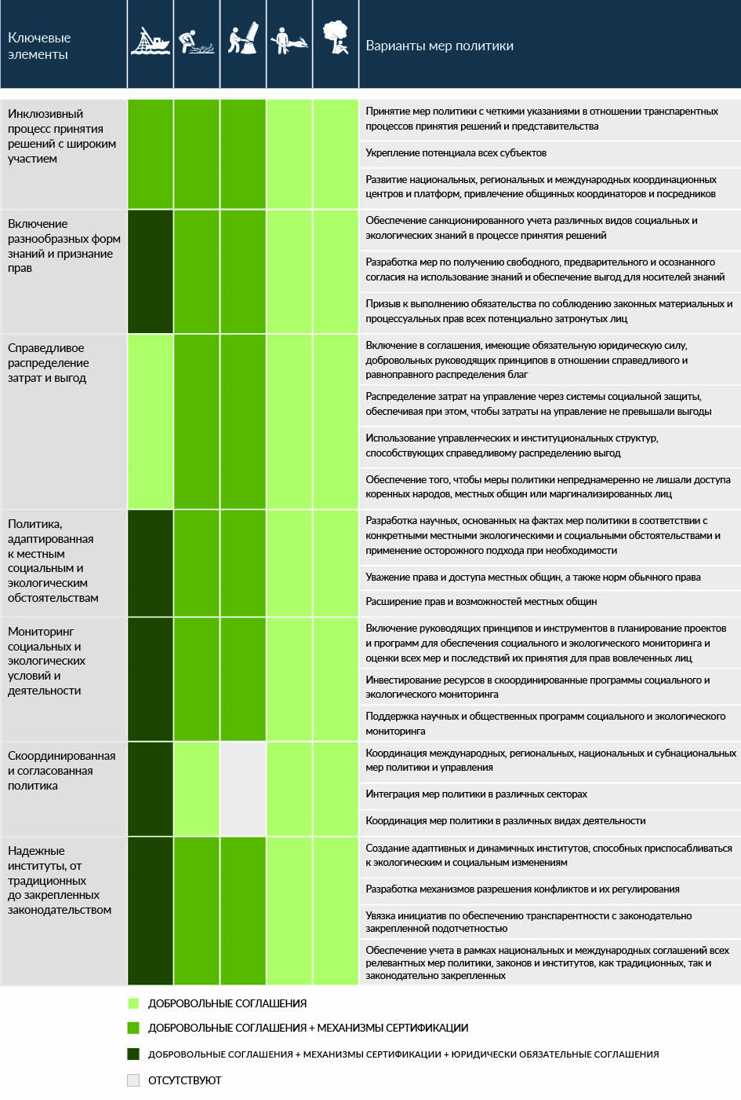
Рис. РДО.8. Темы ключевых элементов устойчивого использования диких видов в международных и региональных соглашениях, включая обязательные соглашения (n=6), схемы сертификации (n=6) и добровольные соглашения (n=13). Отчет об обработке данных для этого рисунка доступен по адресу: https://doi.org/10.5281/zenodo.6473133.

Таблица РДО.1. Семь ключевых элементов эффективной политики устойчивого использования диких видов, их присутствие в действующих международных соглашениях и примеры вариантов политики. Цветовое кодирование основано на данных, полученных в результате анализа главы 2 {рис. 2.3 в разделе 2.2.6.2}. Пиктограммы представляют (слева направо) рыболовство, собирательство, лесозаготовку, промысел наземных животных и недобывающую деятельность.

(D.2.2) Семь перечисленных ключевых элементов пока применялись в ограниченных контекстах. Они могут служить рычагами для содействия устойчивому использованию и повысить устойчивость использования диких видов в будущем, если распространить их на разные виды деятельности, регионы и секторы (точно установлено) {6.6}.
- Стратегические инструменты, способствующие инклюзии и широкому участию, укрепят устойчивое использование диких видов (точно установлено) {6.5.1.1, 6.6.1}. Разнообразие заинтересованных сторон способствует поддержке и сотрудничеству, а также расширяет базу знаний для принятия решений (например, благодаря совместному управлению) при условии, что дисбаланс сил и конфликты хорошо регулируются (точно установлено) {4.2.2.2.3, 6.5.4, 6.6.2, 6.6.8}. Конкретные действия по стимулированию инклюзии и процессов с широким участием включают проведение политики с четкими указаниями относительно процедур принятия решений и обеспечения представленности (например, с указанием ролей и обязанностей членов), а также создание потенциала, обеспечивающего полноценное участие для всех сторон (точно установлено) {6.5.1.1, 6.6.1}.
- Варианты политики, которыми признаются и поддерживаются многочисленные формы знаний, повысят устойчивость использования диких видов (точно установлено) {6.6.2}. Устойчивое использование диких видов будет усилено стратегическими процессами, которые сохранят знания коренного и местного населения и будут опираться на различные формы знаний, объединяя ученых, коренные народы, местные общины и прочих релевантных субъектов в ходе совместного обучения (точно установлено) {6.6.2}. Меры, обеспечивающие предоставление носителями знаний коренного и местного населения свободное, предварительное и осознанное согласие на использование их знаний и получение от этого выгоды, важны, например, при запуске механизмов доступа к ресурсам и совместного использования выгод {6.5.2.4}.
- Инструменты и средства политики будут эффективными только в том случае, если обеспечат справедливое распределение выгод от устойчивого использования диких видов (точно установлено) {6.4.3.1, 6.5.3.3, 6.6.3}. Меры политики, не ориентированные на социальную справедливость, повышают риск нерационального использования диких видов (установлено, но не окончательно) {6.5.3.3}. Конкретные действия и планы могут включать законодательное оформление руководящих принципов в отношении обеспечения доступа к выгодам и совместному их использованию, которые в настоящее время характерны для добровольных соглашений, а также внедрение принципов управления и организационные структуры, содействующих справедливому распределению затрат и выгод. Таким образом можно предотвратить ненамеренную криминализацию местных сообществ и маргинализованных индивидов, обеспечить им доступ к ресурсам и справедливое распределение затрат и выгод, а также определить меры, которые могут препятствовать незаконному присвоению генетических ресурсов и связанных с ними традиционных знаний (точно установлено) {6.4.4, 6.6.3}.
- Чтобы обеспечить устойчивое использование диких видов, необходима политика, учитывающая специфику разных условий (точно установлено) {6.5.2.1, 6.5.3.2, 6.6.4}. Эффективные стратегии специально разработаны с учетом местных, социальных и экологических условий, в которых происходит использование (точно установлено) {4.2, 5.5}. Расширение возможностей коренного населения и местных сообществ, уважение к их правам, доступу к диким видам и нормам обычного права абсолютно необходимы для разработки мер, учитывающих конкретные условия.
- Мониторинг диких видов и методов их использования имеет решающее значение для предотвращения сокращения видов (точно установлено) {4.2.2.2.3}. Мониторинг является ресурсоемким, поэтому во всех странах потребуется больше поддержки и инвестиций для преодоления проблем с мощностями, финансовым и техническим обеспечением и организационной структурой, которые создают серьезные ограничения для мониторинга диких видов, более выраженные в развивающихся странах. Мониторинг с учетом подходов коренных народов, местных общин и научных методов, обеспечивающий равноправное участие всех ключевых субъектов, позволит принимать более обоснованные решения (точно установлено) {3.2.4, 3.3.3, 3.3.5}.
- Инструменты политики, согласованные на международном, национальном, региональном и местном уровнях, обеспечивающие последовательность и соответствие существующим международным обязательствам, а также учитывающие правила и нормы обычного права, будут более эффективны (точно установлено) {6.5.1.2, 6.5.2, 6.6.6}. Результаты их внедрения также окажутся более действенными и приведут к меньшему числу негативных и непредвиденных последствий, если уделять внимание скоординированному взаимодействию между подходами, субъектами и уровнями (точно установлено) {6.5.1.2, 6.6.3}.
- Надежные институты для устойчивого использования диких видов, включая институты обычного права, будут иметь важное значение для будущего устойчивого использования диких видов (точно установлено) {6.5.1.3, 6.6.7}. Институты, поддерживающие совместное и децентрализованное накопление знаний, а также общие интересы в области устойчивого использования, более эффективны, чем централизованные системы, нацеленные только на вертикальное управление (установлено, но не окончательно) {4.2.2.6}. Гибкие и динамичные институты, способные адаптироваться к меняющимся обстоятельствам, будут необходимы для решения текущих и будущих проблем для устойчивого использования диких видов (точно установлено) {6.5.1.1, 6.5.1.3, 6.5.3.2, 6.6.7}. Эти институты станут эффективнее благодаря интеграции механизмов для разрешения конфликтов и приобретут больше доверия с помощью инициатив по обеспечению транспарентности через законодательно закрепленные меры подотчетности.
D.3. Мир постоянно меняется, поэтому, чтобы использование диких видов оставалось устойчивым, необходим непрерывный переговорный процесс и адаптивное управление. Также для этого необходимы единое понимание устойчивого использования и преобразовательные изменения в отношениях между человеком и природой.
(D.3.1) Чтобы успешно вести переговоры и адаптироваться к изменениям, необходимо внимание к динамике и социальным, и природным условиям, в которых происходит использование (точно установлено) {2.2.3.7}. Поскольку значимые дикие виды, поддерживающие их экосистемы и социальные системы, в рамках которых ведется их эксплуатация, динамичны и меняются во времени и пространстве, устойчивое использование диких видов представляет собой непрерывный адаптивный процесс, который можно описать следующим образом: i) оценка состояния и тенденций развития используемых диких видов; ii) выявление факторов (не)устойчивости; iii) адаптация форм использования и регулирования; iv) повторная оценка через заданный промежуток времени и повторная коррекция форм использования и регулирования при необходимости (точно установлено) {1.3, вставка 2.3, 4.2.2.2, 4.2.2.4, 6.5.1.3}. Для этих процессов адаптивного регулирования необходим непрерывный долгосрочный мониторинг, который выигрывает от подходов, интегрирующих дополнительную информацию – как научную, так и знания коренного и местного населения (точно установлено) {2.2.6, 2.3.3, 2.3.4}.
(D.3.2) Активизация существующих форм использования диких видов или появление новых форм часто приводят к быстрому и существенному преобразованию системы компромиссов и синергии как внутри одной сферы деятельности, так и между ними, что негативно сказывается на устойчивости использования (точно установлено) {3.4}. Также они могут привести к появлению новых видов взаимодействия, влияющих на риск заболеваний, но связь между интенсификацией использования диких видов и зоонозными болезнями остается неподтвержденной (установлено, но не окончательно) {4.2.1.7}. Такие изменения могут быть быстрыми и глубокими. Например, ускоренное развитие новых рынков может привести к стремительным изменениям в эксплуатации ресурсов, на которые не смогут отреагировать соответствующие институты (установлено, но не окончательно) {4.2.2.2}. Активизация использования может усилить такие негативные последствия как деградация земель или внедрение инвазивных чужеродных видов, а также влиять на риск распространения новых или известных патогенов от диких видов-хозяев к домашним животным и людям (установлено, но не окончательно) {4.2.1.7.2.}. Транспарентность и эффективные институты, использующие в работе фактические данные, а также надежное управление и руководство, вероятно, помогут справиться с угрозами для экосистем и здоровья, учитывая взаимосвязь между людьми, домашними и дикими животными, растениями и окружающей средой в широком смысле, способствуя устойчивому развитию и, в конечном счете, снижая риск передачи болезней от животных к человеку (точно установлено) {4.2.1.7}. Управление, поддерживающее участие в принятии решений многочисленных секторов на разных уровнях общества (подход «Единое здоровье»), может ограничить риск зоонозных инфекций и обеспечить положительные экологические и социальные результаты (установлено, но не окончательно) {4.2.1.4}.
(D.3.3) Чтобы добиться преобразовательных изменений в отношении использования диких видов, необходимо двигаться к единому пониманию, одновременно признавая различные системы ценностей и концепции устойчивого использования (установлено, но не окончательно) {1.3.3, 1.4.1}. Этого можно достичь, по крайней мере, на местном уровне, развивая основанные на участии и инклюзивные подходы к использованию сценариев и моделей для изучения разных форм использования диких видов и определения путей к устойчивому использованию, помогая при этом участникам продумать возможные решения с точки зрения различных ценностей (установлено, но не окончательно) {5.7}.
(D.3.4) Устойчивому использованию диких видов будет способствовать преобразовательное изменение преобладающей концептуализации природы, в которой идет переход от дуализма «человек-природа», глубоко укоренившегося во многих (но не во всех) культурах, к более системному взгляду на человечество как часть природы (точно установлено) {1.3.3, 1.4}. Взгляды на взаимоотношения человека и природы, отделяющие природу (трактуемую как существующая сама по себе) от культуры (созданной людьми), оказывают глубокое влияние на то, как воспринимается функционирование биосферы и какой язык используется для ее понимания и описания. Хотя во многих культурах природа и люди считаются нераздельными, концептуальное расхождение между ними широко распространено и может быть обнаружено в большинстве национальных и международных документов и в политике (точно установлено) {1.4}. Этот дуализм еще больше укрепляет иллюзию о возможности для человечества существовать отдельно от остальной природы или контролировать ее до такой степени, что использование природы людьми ad libitum в конечном итоге привело к серьезным экологическим кризисам, таким как изменение климата и сокращение биоразнообразия (точно установлено) {1.3.3}. Считая человечество частью природы (на правах члена или гражданина наряду с другими), мы можем заложить основу для более уважительных и устойчивых отношений, о чем свидетельствуют традиционные методы и виды использования, применяемые коренными народами и местными общинами (точно установлено) {1.4}.

Дополнение I
Определения
Таблица РДО.А.1 Определения для тематической оценки по вопросам устойчивого использования диких видов Межправительственной научно-политической платформы по биоразнообразию и экосистемным услугам (см. также главу 1 и глоссарий для оценки).
Добывающие виды деятельности | Добывающий вид деятельности определяется как временное или постоянное изъятие организмов, их частей или полученных из них материалов, которое может привести к гибели используемой особи (например, охота или сбор целого растения), но гибель не является обязательным результатом (например, ограниченный сбор пропагул или стрижка викуньи).
Рыболовство | Рыболовство определяется как изъятие из среды обитания водных животных (позвоночных и беспозвоночных), которые проводят полный жизненный цикл в воде (рыба, некоторые морские млекопитающие, моллюски, креветки, кальмары, кораллы). Чаще всего рыболовство приводит к гибели водного животного, но в некоторых случаях ее не происходит. Чтобы отразить обе ситуации, рыболовство было подразделено на смертельное и «несмертельное». К первой категории относится вылов рыбы в общем и более обычном понимании, который приводит к гибели животного, например, как при традиционном коммерческом рыболовстве. Вторая категория подразумевает извлечение живых животных из их среды обитания на некоторое время или насовсем без предполагаемой гибели, например, как при торговле аквариумной рыбой или при вылове с последующим освобождением. Однако непреднамеренная гибель может иметь место и при «несмертельном» рыболовстве, поэтому термин взят в кавычки. Убой видов, которые проводят часть жизненного цикла в наземной среде (например, морж, морские черепахи), подпадает под понятие «охота».
Собирательство | Собирательство определяется как изъятие наземных и водных водорослей, грибов и растений (кроме деревьев) или их частей из среды обитания. Собирательство может привести к гибели организма, но часто этого не происходит. Собирательство включает промысел всего растения с извлечением его надземных и (или) подземных частей, а также извлечение плодовых тел макроскопических грибов. Кроме того, оно включает изъятие недревесных частей деревьев (например, листьев, пропагул и коры). В тех случаях, когда происходит изъятие пропагул или гибель отдельного растения (например, изъятие всего растения или корней), влияние на устойчивость популяции зависит от различных факторов, включая время, частоту и интенсивность сбора урожая. Заготовка древесины и древесных частей деревьев относится к категории «лесозаготовка».
Лесозаготовка | Лесозаготовка понимается как изъятие целых деревьев или их частей из среды обитания. Лесозаготовка обычно приводит к гибели дерева, но также включает ситуации, когда ее не происходит, например, ведение низкоствольного порослевого хозяйства. Лесозаготовка ведется в лесах, которые можно классифицировать как первичные, естественно восстанавливающиеся, лесные насаждения и лесные плантации. В настоящей оценке не рассматривается лесозаготовка в лесных плантациях, за исключением случаев, когда она влияет на деятельность в лесах других типов. Промысел недревесных частей деревьев (например, листьев, семян и коры) здесь определяется как собирательство.
Недобывающие виды деятельности | Недобывающие виды деятельности определяются как основанные на наблюдении за дикими видами без изъятия целого организма или какой-либо его части. Наблюдение может подразумевать некоторое взаимодействие с дикими видами, например, наблюдение за дикими животными и китами, или отсутствие взаимодействия с дикими видами, например, фотографирование на расстоянии.
Социально-экологическая система | Социально-экологические системы – это сложные адаптивные системы, в которых люди и природа неразрывно связаны и в которых как социальные, так и экологические компоненты оказывают сильное влияние на результаты. Социальное измерение включает субъекты, институты, культурные и экономические элементы, в том числе средства к существованию. Экологическое измерение включает дикие виды и экосистему, в которой они обитают.
Промысел наземных животных | Промысел наземных животных определяется как изъятие из среды обитания животных (позвоночных и беспозвоночных), которые частично или полностью проводят жизненный цикл в наземной среде. Как и в случае рыболовства, промысел наземных животных часто приводит к их гибели, но иногда этого не происходит. Чтобы отразить оба варианта, промысел подразделяется на смертельную и «несмертельную» категории. Первая категория определяется как разновидность промысла наземных животных, которая приводит к их гибели, как, например, при трофейной охоте. Вторая категория подразумевает изъятие живых животных из их среды обитания на некоторое время или навсегда без предполагаемой гибели, например, как при торговле домашними питомцами, соколиной охоте или охоте без убийства. «Несмертельный» промысел также включает изъятие частей животных или их продуктов, не приводящее к их гибели, как например, при стрижке шерсти викуньи или сборе дикого меда. Однако непреднамеренная смертность может иметь место и при «несмертельном» промысле, поэтому термин взят в кавычки.
Преобразовательные изменения | Понятие «преобразовательные изменения», в соответствии с проведенной ранее работой Межправительственной научно-политической платформы по биоразнообразию и экосистемным услугам и одобренной ее Пленумом, определяется как кардинальная реорганизация всей системы с учетом технологических, экономических и социальных факторов, включая парадигмы, цели и ценности, необходимые для сохранения и устойчивого использования биоразнообразия, достойного качества жизни и устойчивого развития.

Дополнение II
Информация о степени достоверности
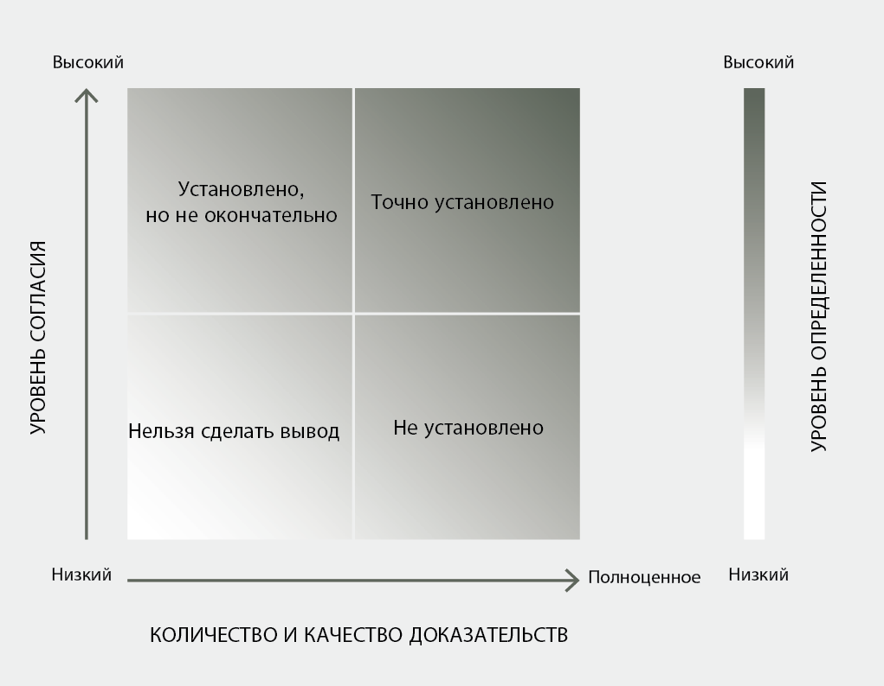
Рис. РДО.А.1. Схема из четырех блоков для качественного отражения степени достоверности. Степень достоверности увеличивается по направлению к верхнему правому углу, чему соответствует увеличение насыщенности цвета. Источник: МПБЭУ (2016). Более подробная информация о подходе имеется в Руководстве по подготовке оценок МПБЭУ.

В рамках настоящей тематической оценки устойчивого использования диких видов степень достоверности каждого основного вывода основана на количестве и качестве доказательств и уровне согласия в отношении этих доказательств (рис. РДО.A.1). Доказательства включают в себя данные, теории, модели и экспертные оценки.
- «Точно установлено»: имеется всесторонний мета-анализ или иные обобщающие исследования или несколько самостоятельных исследований, выводы которых совпадают.
- «Установлено, но не окончательно»: имеется общий уровень согласия при наличии ограниченного числа исследований; всесторонние обобщающие исследования отсутствуют и (или) вопрос исследован недостаточно точно в имеющихся работах.
- «Не установлено»: имеется несколько самостоятельных исследований, но их выводы не совпадают.
- «Невозможно прийти к заключению»: имеется ограниченное число доказательств и признаются значительные пробелы в знаниях.

Дополнение III
Таблица пробелов в знаниях
Таблица РДО.А.2. Пробелы в знаниях в тематической оценке по вопросам устойчивого использования диких видов.
Сектор | Пробелы в информации, данных, показателях и сценариях
Доступ к данным и информации и их наличие | - Данные и информация о диких видах и их использовании в тех же масштабах, что доступны для их регулирования {2.1}  - Информация о видах деятельности и использовании и их результатах с учетом условий, специфических для конкретной ситуации {1.4, 3.3, 4.2, 6.5}  - Долгосрочные исследования пространственных и временных аспектов, особенно для видов деятельности, отличных от рыболовства {4.5}  - Согласованность между всемирными и региональными базами данных, касающихся промысла диких видов и социальных аспектов их использования {3.2.1.5}  - Базы данных с информацией о политике в области устойчивого использования диких видов, принятой на различных уровнях управления {3.2.1}  - Информация о взаимосвязях между различными таксономическими группами диких видов, о конкретных функциях экосистем, о вкладе природы на благо человека {3.2.4, 3.5, 3.6.2}  - Информация об источниках, обеспечении качества, безопасности и эффективности традиционного использования диких видов {3.5}  - Надежные индикаторы в различных временных и пространственных масштабах, особенно для собирательства, лесозаготовки и недобывающих видов деятельности {3.2.1, 3.3.2, 3.3.4, 3.3.5}  - Показатели, отражающие социальные компоненты использования диких видов (для всех видов деятельности) {2.2, 2.3, 3.2, 6.4}  - Усиление последовательного, широкого и подробного документирования угроз и схем классификации использования и торговли в оценках в Красной книге Международного союза охраны природы и природных ресурсов, содержащей список находящихся под угрозой видов {3.2.1, 3.2.2}.
Методы оценки, модели и сценарии | - Исследования эффективности различных инструментов политики (включая схемы сертификации и другие рыночные механизмы) {5.6}  - Исследования устойчивости экосистем и влияния на нее использования диких видов, особенно для видов деятельности, отличных от рыболовства {4.5}  - Исследования, рассматривающие взаимодействие многочисленных факторов, способствующих нерациональному использованию {3.2.2, 6.5}  - Методы, объединяющие информацию из нескольких систем знаний {3.2}  - Оценка воздействия изменений в социально-экологических системах (особенно их социальных компонентов) на устойчивое использование диких видов {4.5, 5.3, 6.7}  - Сценарные исследования собирательства, промысла наземных животных и недобывающей деятельности {5.3, 6.5.2}  - Сценарные исследования, сосредоточенные на роли культурных особенностей, соблюдения прав и справедливого распределения в использовании диких видов {5.6}  - Архетипические сценарии, исследующие виды использования диких видов {5.6}
Знания коренного и местного населения | - Методы, разработанные совместно с коренными народами и местными общинами, для объединения научных знаний и знаний коренного и местного населения {3.5, 4.5}  - Документирование знаний коренного и местного населения об устойчивом использовании диких видов с соблюдением свободного, предварительного и осознанного согласия {3.5}  - Процессы мониторинга и показатели, разработанные совместно с коренными народами и местными общинами {3.5, 4.5}  - Сценарии, разработанные совместно с коренными народами и местными общинами и основанные на их знаниях и ценностях {5.11}  - Подходы к поддержке и возрождению знаний коренного и местного населения и традиционных форм управления {4.5}  - Развитие потенциала и поддержка коренных народов и местных общин для проведения исследований, мониторинга и регулирования в целях стимулирования и расширения устойчивости использования диких видов {3.5, 4.5}
Многообразие видов использования и взаимодействие с другими нагрузками | - Взаимодействие между экологическими и социальными аспектами разных вариантов использования диких видов {3.4.3, 5.4, 6.5}  - Взаимодействие между видами деятельности, такими как лесозаготовка, собирательство, промысел наземных животных и недобывающие виды деятельности {3.4}  - Взаимодействие между загрязнением окружающей среды, изменением климата, урбанизацией и потреблением диких видов человеком {4.5}  - Воздействие изменения климата на распространение диких видов, экосистемы, в которых они обитают, и политику в отношении их использования {3.5, 4.5}  - Воздействие инвазивных чужеродных видов на устойчивое использование местных диких видов {4.5}
Виды деятельности | Рыболовство  - Оценка мелкого рыболовства в прибрежных и внутренних районах {3.3.1}  - Оценка всех видов рыболовства в Южной и Восточной Азии, Латинской Америке и Африке {3.3.1}  - Последовательное разграничение диких и не диких видов, особенно в статистике о производстве, потреблении и торговле {3.3.1, 3.3.4}  - Информация о жизненных циклах диких видов {3.3.1}  - Документация о прилове и возвращении в среду обитания {3.3.1}  - Длинные временные ряды для статусов популяций и объемов промысла {3.3.1}  - Информация о торговле декоративными рыбами {3.3.1}  - Исследования социальных компонентов рыболовства, особенно вопросов управления и справедливости {5.4.2}  Собирательство  - Информация об использовании дикорастущих растений, водорослей и грибов {3.2}  - Информация о торговле дикорастущими растениями, водорослями и грибами {3.3.2, 3.5}  - Исследования о влиянии методов сбора на дикорастущие растения, водоросли и грибы {3.3.2}  - Информация о собирательстве в городских условиях, особенно для Азиатско-Тихоокеанского региона {3.3.2}  - Информация о формальных и неформальных системах управления {4.5}  - Воздействие использования дикорастущих растений, водорослей и грибов на здоровье человека и продовольственную безопасность {3.3.1, 3.3.2, 3.3.5}  - Прогнозы и сценарии для сбора дикорастущих растений, водорослей и грибов {5.4.3}  - Прогнозы и сценарии эффекта от изменения климата на распространение дикорастущих растений, водорослей и грибов и на традиционные территории зависящих от них коренных народов и местных общин {5.4.3, 5.5}  Лесозаготовка  - Информация о торговле древесиной, особенно о биологических видах, источниках (соотношении естественно восстанавливающихся лесов и лесных плантаций) и легальности (соотношении законной и незаконной торговли) для диких видов, поступающих на рынки {1.4.1, 3.3.4}  - Последовательное разграничение между естественно восстанавливающимися лесами и лесонасаждениями в статистике о производстве, потреблении и торговле {3.3.1, 3.3.4}  - Исследования взаимодействия между несколькими факторами, влияющими на результаты лесозаготовки (например, изменение климата, сельское хозяйство и развитие) {3.3.4, 4.3.2.4, 4.5}  - Исследования того, как специфические для ситуации условия влияют на факторы, стимулирующие использование древесины из естественно восстанавливающихся лесов, и как взаимодействуют упомянутые условия и факторы {4.3.2.4, 4.5}  Промысел наземных животных  - Информация о сборе съедобных насекомых и торговле ими {3.3.3, 3.5}  - Информация о промысле мяса диких животных в малоизученных районах, особенно в азиатских тропиках {3.2.1, 3.3.3}  - Информация о воздействии на популяции разных форм промысла наземных животных в сочетании с иными формами нагрузки {3.3.3.2.4}  - Опытные доказательства связи между охотой и сохранением ландшафтов {3.3.3.2.4}  - Анализ специфики и локаций сбора диких рептилий и торговли ими {3.3.5}  - Воздействие и роль охоты без убийства животных и трофейной охоты на устойчивое использование и сохранение диких видов {3.3.3}  - Сценарии, связанные с изменениями окружающей среды, в частности, с изменением климата {5.4.4}  Недобывающие виды деятельности  - Информация о видах, являющихся объектами недобывающих видов деятельности в различных регионах {3.2}  - Информация о тенденциях и устойчивости недобывающих видов деятельности {3.2}  - Информация о формальных и неформальных системах управления {4.5}  - Воздействие природного туризма на менее «харизматические» виды дикой флоры и фауны {3.3.5}  - Сценарные исследования недобывающих видов деятельности {5.4.6}

В скобках после имени авторов указана страна их гражданства или, если их более одной, страны гражданства через запятую; после знака дроби указывается страна принадлежности автора, если она отличается от страны или стран гражданства, или организация, если автор представляет международную организацию. Перечень стран и организаций, назначивших экспертов, приводится на веб-сайте МПБЭУ.
IPBES (2019): Global assessment report on biodiversity and ecosystem services of the Intergovernmental Science-Policy Platform on Biodiversity and Ecosystem Services. E. S. Brondizio, J. Settele, S. Díaz, and H. T. Ngo (editors). IPBES secretariat, Bonn, Germany. 1148 pages. Имеется по адресу://doi.org/10.5281/zenodo.3831673.
Организация Объединенных Наций, Конвенция о биологическом разнообразии (Рио-де-Жанейро, Бразилия, 1992 год).
IPBES (2022). Thematic Assessment Report on Biodiversity and Ecosystem Services of the Intergovernmental Science-Policy Platform on Biodiversity and Ecosystem Services. Fromentin, J.M., Emery, M.R., Donaldson, J., Danner, M.C., Hallosserie, A., and Kieling, D. (eds.). IPBES secretariat, Bonn, Germany. Имеется по адресу: //doi.org/10.5281/zenodo.6448567.
Под надежным управлением эксплуатацией рыбных ресурсов здесь понимается организационная схема, в рамках которой регулярно оценивается состояние промысловых популяций и эффективность рыболовства, устанавливаются правила управления в соответствии с наилучшими имеющимися знаниями и имеется возможность контролировать уловы и масштабы деятельности, а также ограничивать масштабы деятельности и применять эффективные средства сдерживания при несоблюдении правил.
IPBES (2019): Summary for Policymakers of the Global Assessment Report on Biodiversity and Ecosystem Services of the Intergovernmental Science-Policy Platform on Biodiversity and Ecosystem Services. Díaz, S., Settele, J., Brondízio, E.S., Ngo, H.T., Guèze, M., Agard, J., Arneth, A., Balvanera, P., Brauman, K.A., Butchart, S.H.M., Chan, K.M.A., Garibaldi, L.A., Ichii, K., Liu, J., Subramanian, S.M., Midgley, G.F., Miloslavich, P., Molnár, Z., Obura, D.,Pfaff, A., Polasky, S., Purvis, A., Razzaque, J., Reyers, B., Roy Chowdhury, R., Shin, Y.J., Visseren-Hamakers, I.J., Willis, K.J., and Zayas, C.N. (eds.). IPBES secretariat, Bonn, Germany. Available at https://doi.org/10.5281/zenodo.3553579.
IPBES (2016): Summary for policymakers of the Assessment Report on Pollinators, Pollination and Food Production of the Intergovernmental Science-Policy Platform on Biodiversity and Ecosystem Services. S.G. Potts, V. L. Imperatriz-Fonseca, H. T. Ngo, J. C. Biesmeijer, T. D. Breeze, L. V. Dicks, L. A. Garibaldi, R. Hill, J. Settele, A. J. Vanbergen, M. A. Aizen, S. A. Cunningham, C. Eardley, B. M. Freitas, N. Gallai, P. G. Kevan, A. Kovács-Hostyánszki, P. K. Kwapong, J. Li, X. Li, D. J. Martins, G. Nates-Parra, J. S. Pettis, R. Rader, and B. F. Viana (eds.)., secretariat of the Intergovernmental Science-Policy Platform on Biodiversity and Ecosystem Services, Bonn, Germany. Имеется по адресу: http://doi.org/10.5281/zenodo.2616458.
IPBES (2018): IPBES Guide on the Production of Assessments. Secretariat of the Intergovernmental Science-Policy Platform on Biodiversity and Ecosystem Services, Bonn, Germany. Имеется по адресу: https://ipbes.net/guide-production-assessments.

